МИНИСТЕРСТВО ОБРАЗОВАНИЯ И НАУКИ УКРАИНЫ
ДОНЕЦКИЙ НАЦИОНАЛЬНЫЙ ТЕХНИЧЕСКИЙ УНИВЕРСИТЕТ

МЕТОДИЧЕСКИЕ УКАЗАНИЯ
к лабораторным работам по курсу
“Основы автоматизированного проектирования”
(для студентов специальности
6.090202 «Технология машиностроения»
всех форм обучения)

Донецк – 2006 г.
МИНИСТЕРСТВО ОБРАЗОВАНИЯ И НАУКИ УКРАИНЫ
ДОНЕЦКИЙ НАЦИОНАЛЬНЫЙ ТЕХНИЧЕСКИЙ УНИВЕРСИТЕТ

МЕТОДИЧЕСКИЕ УКАЗАНИЯ
к лабораторным работам по курсу
“ Основы автоматизированного проектирования ”
(для студентов специальности
7.090202 «Технология машиностроения»
всех форм обучения)

Утверждено на заседании кафедры

Технологии машиностроения

Протокол № от 2006 г

Рекомендовано учебно-методической
комиссией специальности 7.090202
Протокол № от 2006г.

Донецк - 2006 г.

УДК 621.75.008.001.2

Методические указания к лабораторным лаботам по курсу «Основы автоматизированного проектирования» (для студентов специальности 7.090202 «Технология машиностроения» всех форм обучения)
/Сост. Н.В. Голубов, Водолазская Н.А. – Донецк; ДонНТУ, 2006.

Проведены методические к лабораторным работам по курсу «Основы автоматизированного проектирования».

Составитель: Н.В.Голубов, ст. препод.
Н.В.Водолазская, асс.

Ответственный за выпуск А.Н. Михайлов

Донецкий национальный
технический университет

Лабораторная работа №1
Создание твердотельной модели детали «основание» и ассоциативного чертежа.
Цель работы : Получить навыки в использовании операций «Выдавливание», «Фаска», «Скругление» при твердотельном моделировании корпусной детали

Порядок выполнения работы

1. На горизонтальной плоскости создать эскиз выдержав следующие размеры. Эскиз привязать к началу координат

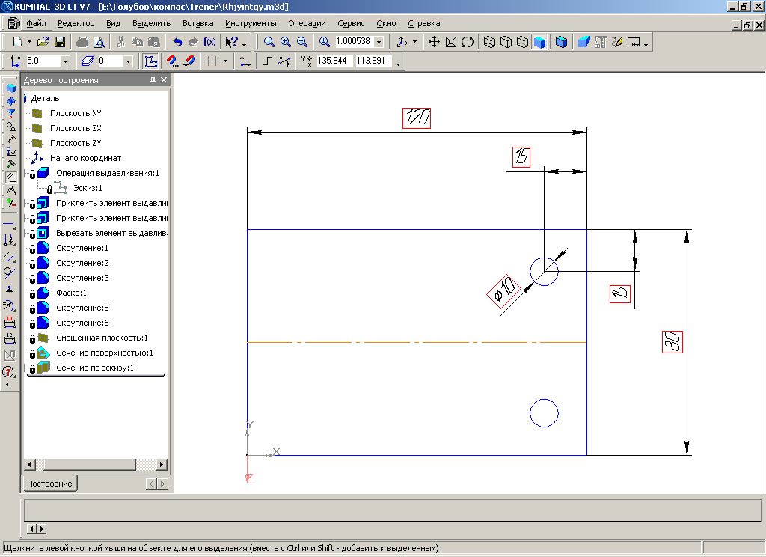
2. Выполнить операцию выдавливания в прямом направлении установив расстояние 15 мм.
3. На верхней грани полученной заготовки создать новый эскиз выдержав размеры
4. Для полученного эскиза выполнить операцию приклеить выдавливанием. Направление выдавливания - прямое, расстояние – 40 мм.
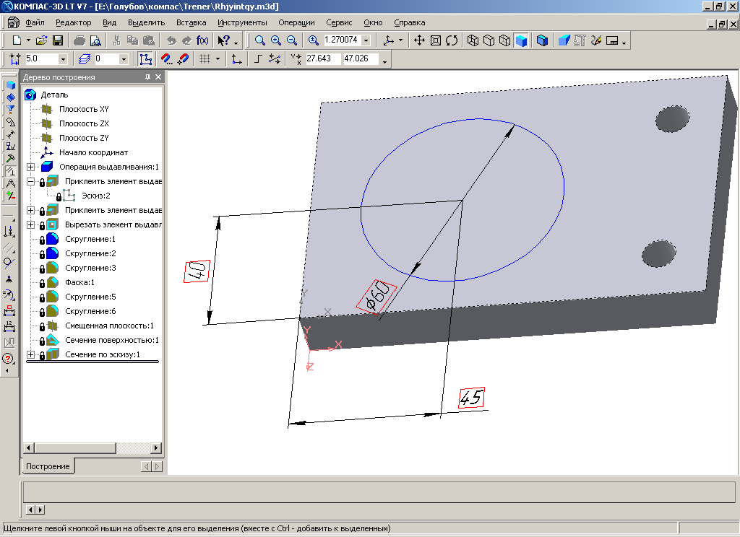
5. На верхней грани полученного цилиндра выполнить эскиз, привязав квадрат к центру окружности

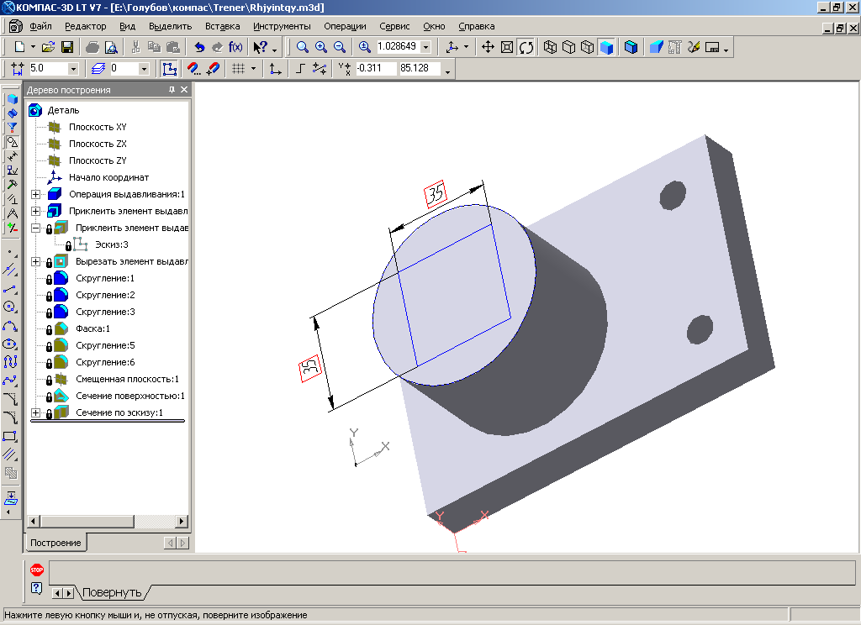

6. После выполнения эскиза выполнить операцию «приклеить выдавливанием». Направление выдавливания - прямое, расстояние – 15 мм, угол конусности - 5°.
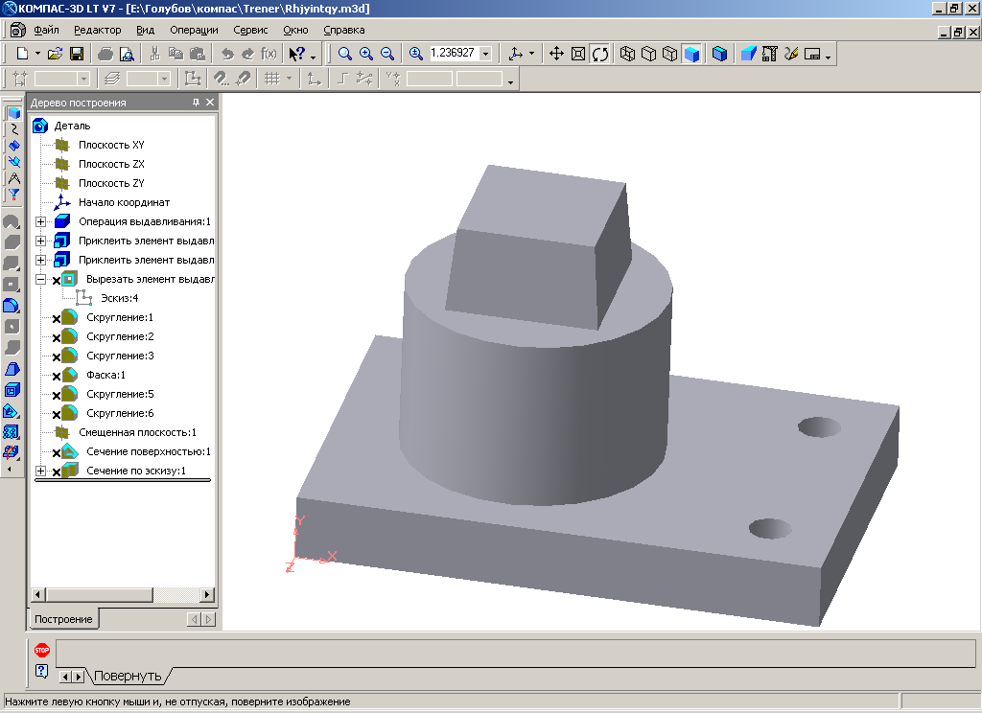

7. На верхней грани полученной фигуры создать эскиз, привязав его размерами к началу координат
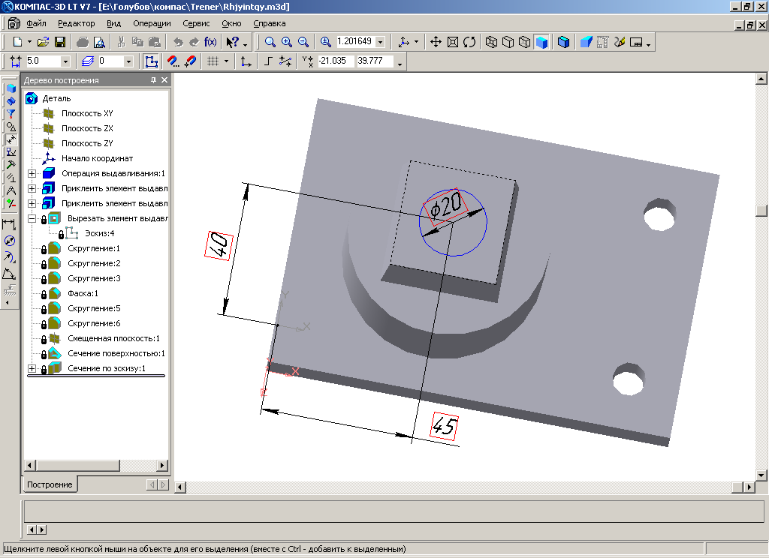

8. Выполнить операцию вырезать выдавливанием направление – прямое, расстояние 40 мм.
9. Выделив вертикальные ребра прямоугольного основания (для выделения нескольких элементов используется клавиша «Ctrl» и левая клавиша мыши) используя кнопку «скругление» выполнить скругление радиусом 10мм.
10. Выполнить скругление горизонтальных ребер основания радиусом 3 мм.
11. Выполнить скругление сопряжения прямоугольного основания и цилиндрической ступени.
12. Используя клавишу «фаска» выполнить фаску 1,6х45 в отверстиях.
13. Выполнить скругления радиусом 1,6 мм. на вертикальных и горизонтальных ребрах квадратного прилива.
Порядок отчета студента
Каждый студент выполняет индивидуально работу и результаты построения модели контролируются преподавателем.

Лабораторная работа №2
Построение модели муфты
Цель работы: Освоить операции «вращение», «массив по концентрической сетке» на примере построения детали «полумуфта».

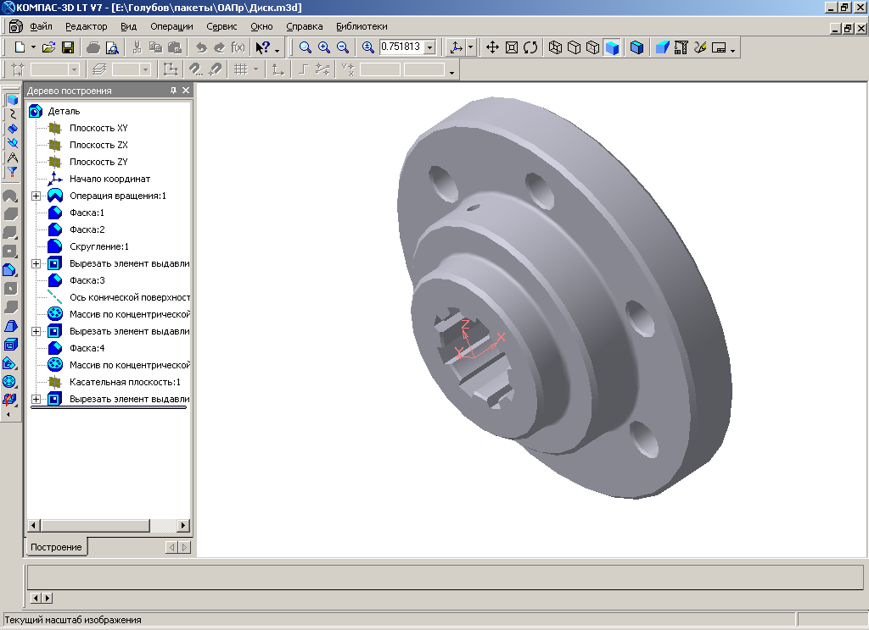
Содержание работы
1. На фронтальной плоскости создать эскиз. Размеры выдержать согласно рисунку.

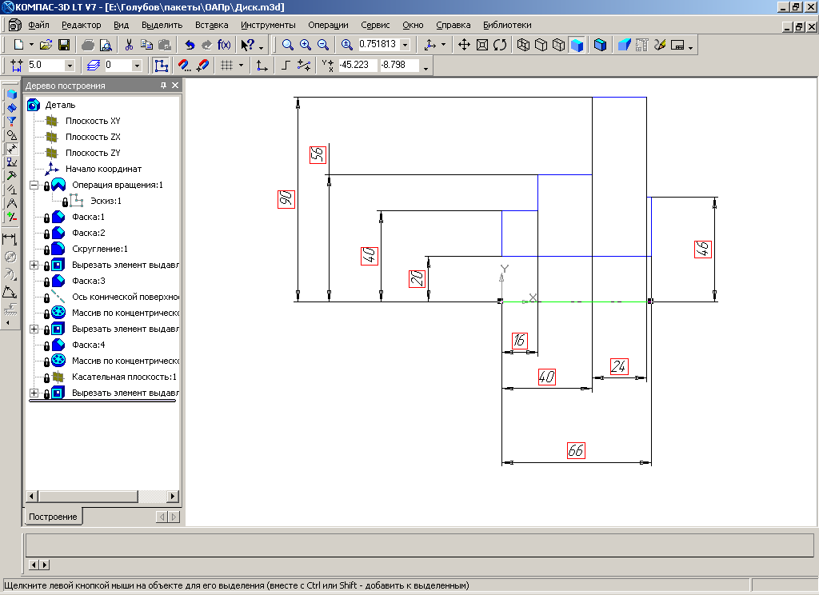
2.По окончанию редактирования эскиза выполнить операцию вращение

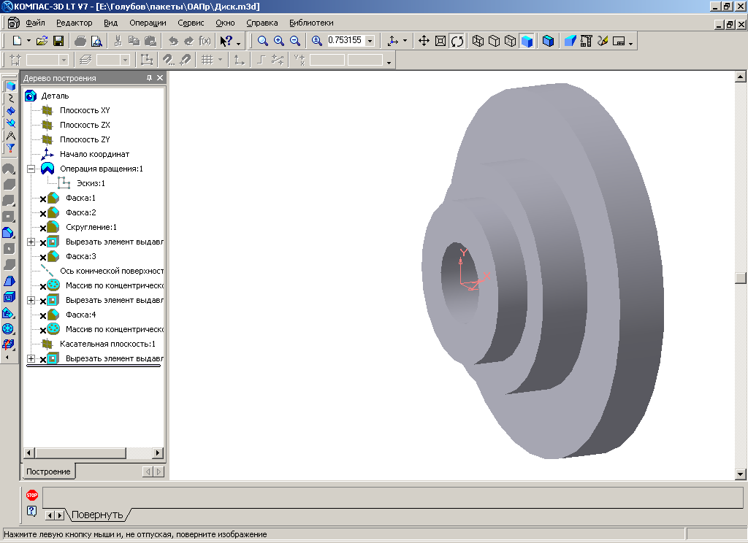

3. На наружных цилиндрических поверхностях выполнить фаски размером 2х45 мм, на внутренней цилиндрической поверхности - 1х45 мм.
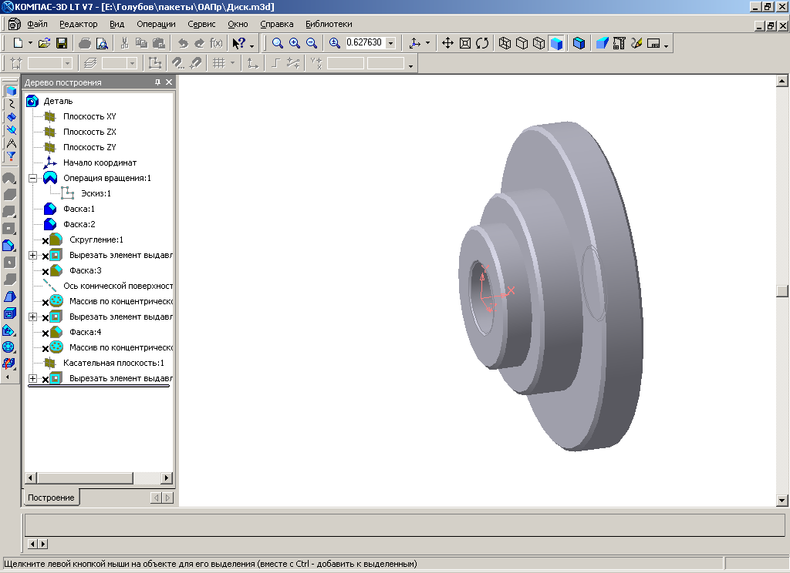

3. На сопряжении цилиндрических поверхностей и торцев выполнить галтели радиусом 2 мм.

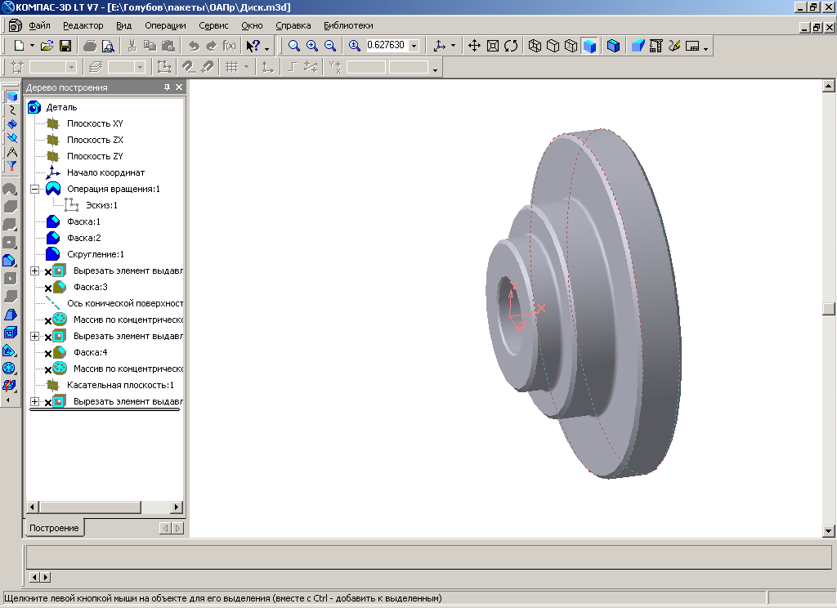
5. На торце детали создать новый эскиз и построить окружность диаметром 16 мм, расположенную на расстоянии 68 мм от оси детали.
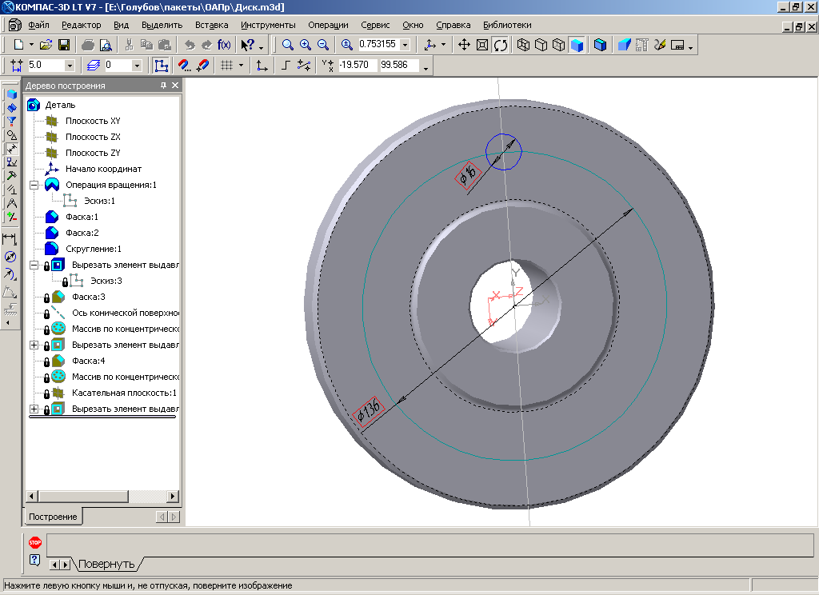
6. Закончив редактирование эскиза выполнить операцию «вырезать выдавливанием». Направление прямое, до ближайшей поверхности.
7. В полученном отверстии выполнить фаски размером 1х4 5мм.
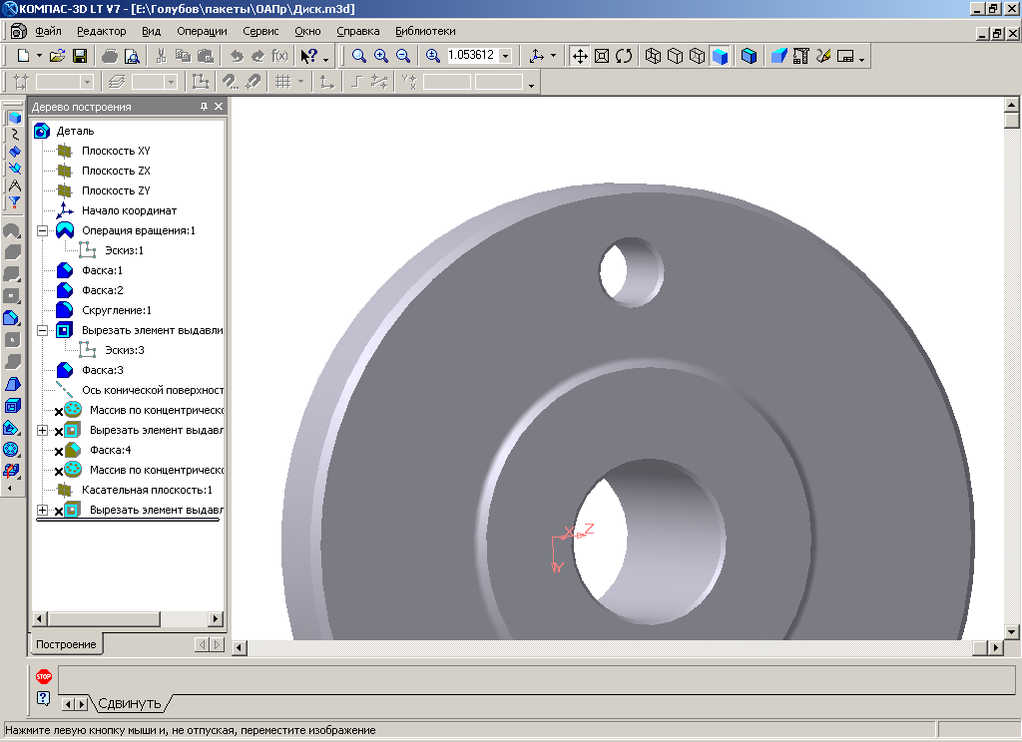

7. На инструментальной панели перейти в меню «вспомогательная геометрия» и выбрать построение оси конической поверхности 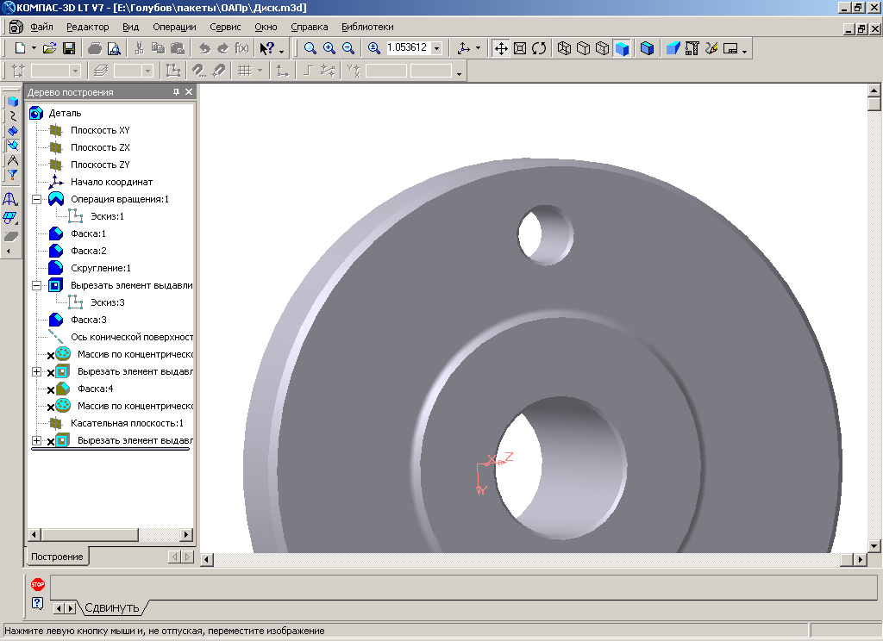 . Указав на курсором на любую цилиндрическую поверхность построить ось.

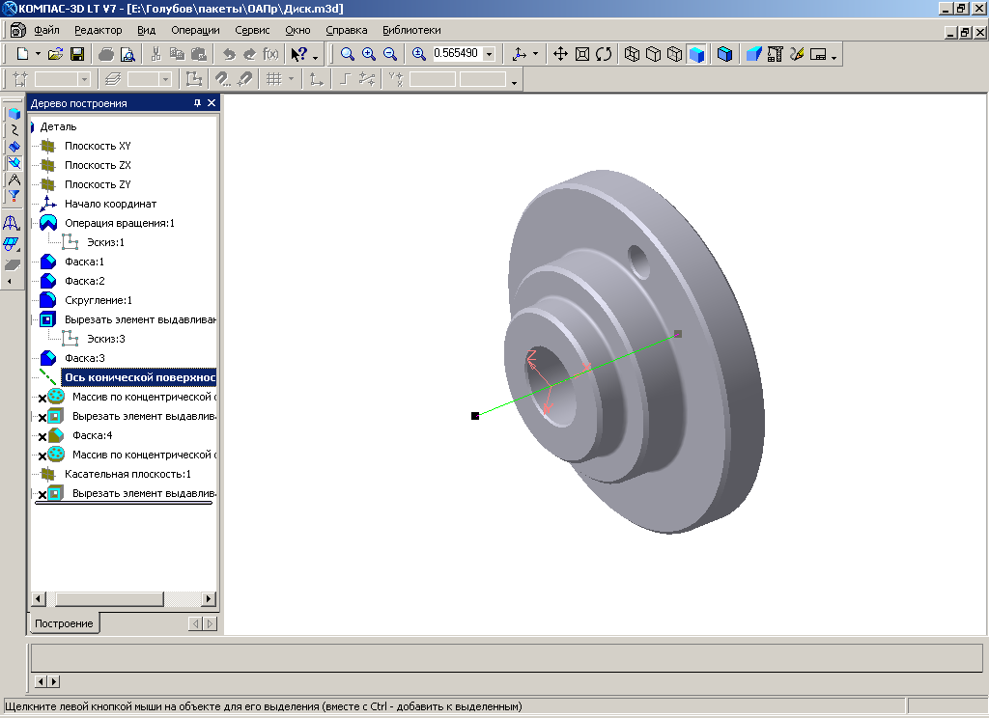

8. Вернувшись в меню «редактирование детали» выполнить построение «массив по концентрической сетке» 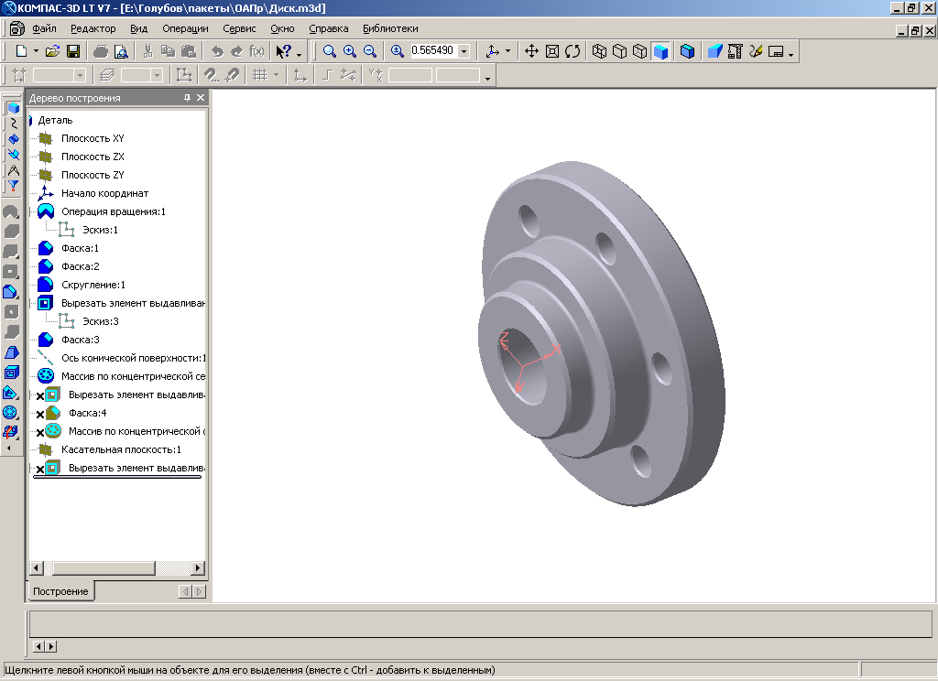 . Для выполнения построения на дереве построения сначала указать на «ось концентрической поверхности», а затем последовательно на операцию «вырезать элемент выдавливанием» и «фаска». Дополнительно указать, что в радиальном направлении получается одно отверстие, в кольцевом направлении – 6, шаг по кольцевому направлению 360. В результате должны быть получены на модели 6 отверстий равномерно расположенных по окружности.
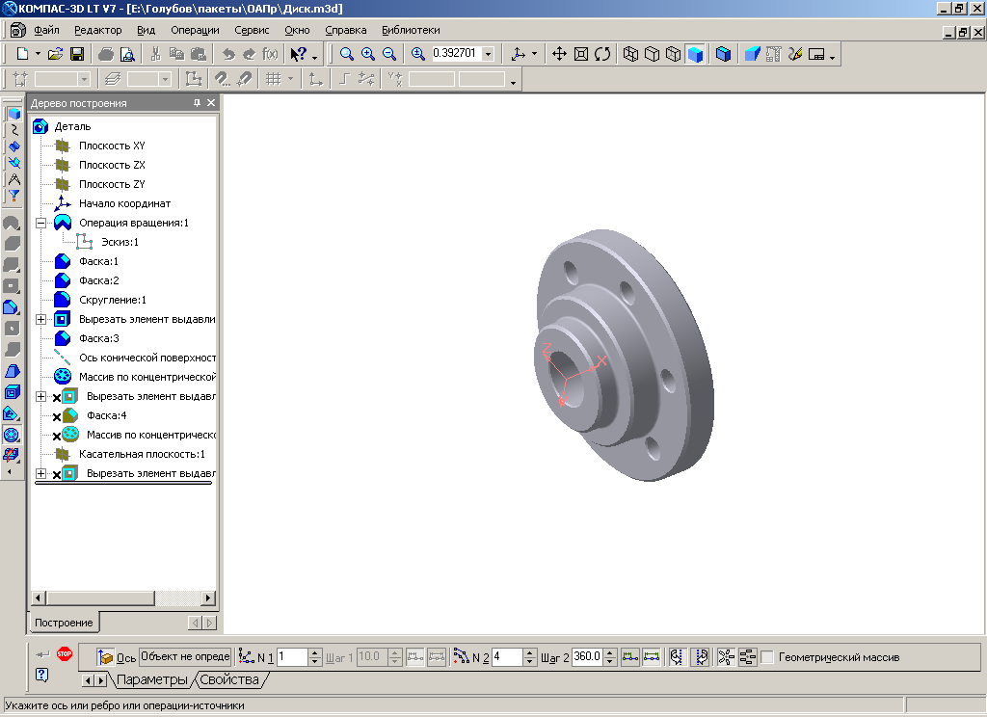 | 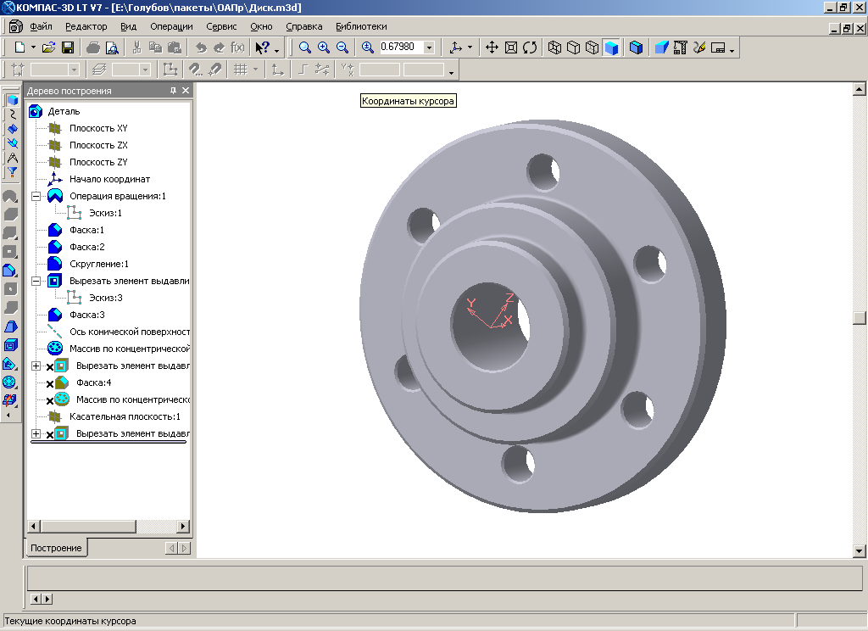

9. На торце детали создать новый эскиз и выполнить прямоугольник.

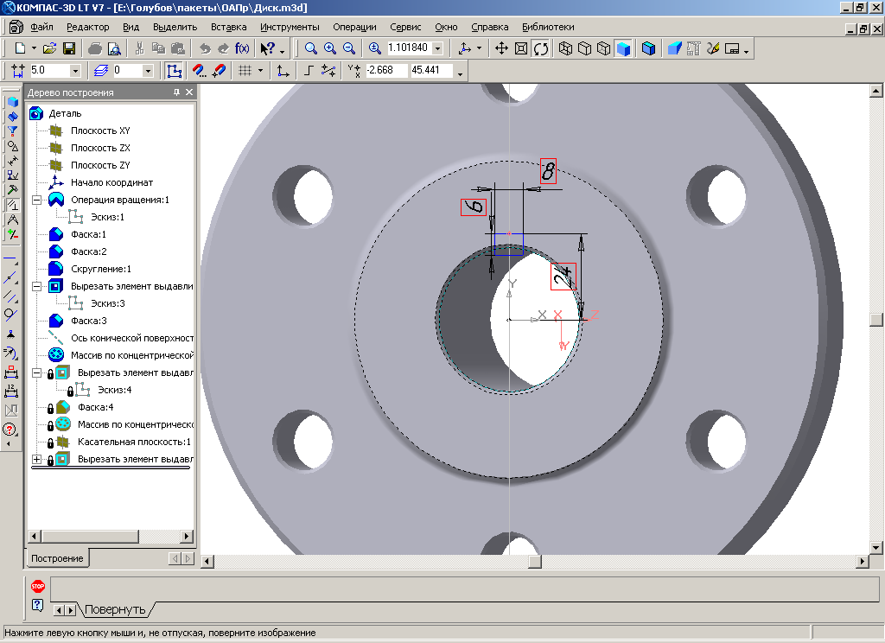
10. После выполнения эскиза выполнить операцию «вырезать выдавливанием». Направление - прямое.
11. На ребрах полученного паза выполнить фаски 0.5х45 мм.
12. Для полученного элемента выполнить операцию «массив по концентрической сетке», число элементов по кольцевому направлению – 8.
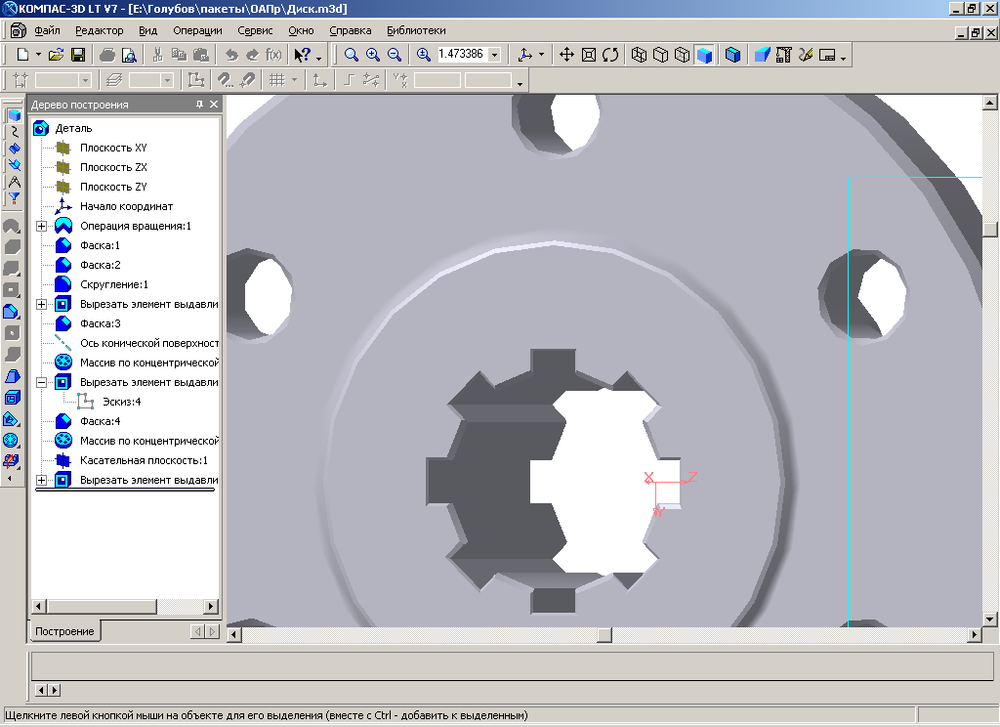

13. На инструментальной панели перейти в меню «вспомогательная геометрия» и выбрать построение «касательной плоскости» Касательная плоскость строится к поверхности ∅112 мм перпендикулярно плоскости ZX.
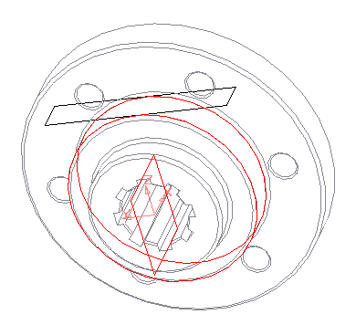
14. На полученной плоскости выполнить эскиз окружности
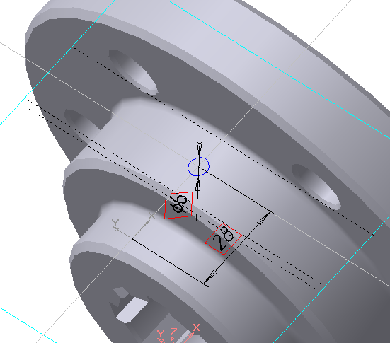

15. После окончания редактирования эскиза выполнить операцию «вырезать выдавливанием». Направление - прямое , до ближайшей поверхности.
Порядок отчета студента
Каждый студент выполняет индивидуально работу и результаты построения модели контролируются преподавателем.

Лабораторная работа №3
Создание ассоциативного чертежа детали
Цель работы: получить навыки создания чертежа детали на основе трехмерной твердотельной модели
1. Создать новый документ «чертеж»
2. Через меню «Сервис» выполнить настройку параметров созданного чертежа, установить необходимый формат чертежа и его ориентацию.
3. Используя кнопку войти в режим создания ассоциативных видов.
4. Выбрав построение стандартных видов указать имя файла модели по которой создаётся чертеж.
5. Для формируемого чертежа указать, какие проекции необходимо сформировать, расстояние между проекциями, масштаб проекции.
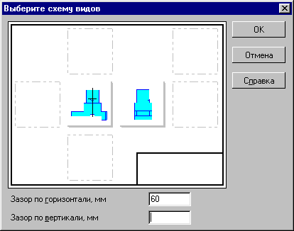
Ассоциативное изображение формируется в обычном чертеже. В нем создаются выбранные пользователем ассоциативные виды трехмерной модели (детали или сборки):
- стандартный вид (спереди, сзади, сверху, снизу, справа, слева),
- проекционный вид (вид по направлению, указанному относительно другого вида),
- вид по стрелке, Для создания в текущем чертеже вида по стрелке вызовите команду Вставка - Вид с модели - По стрелке или нажмите кнопку Вид по стрелке на панели Ассоциативные виды.
Укажите в поле чертежа стрелку, показывающую направление взгляда. На экране появится фантом изображения в виде габаритного прямоугольника.
На Панели свойств появятся элементы управления, которые позволяют задать параметры создаваемых видов.
После настройки параметров укажите положение вида на листе. В текущий чертеж будет вставлен новый вид, в Дереве построения чертежа появится пиктограмма созданного вида и его название.
- разрез/сечение (простой, ступенчатый, ломаный), ля создания в текущем чертеже вида, содержащего изображение разреза или сечения модели, вызовите команду Вставка - Вид с модели - Разрез/сечение или нажмите кнопку Разрез/сечение на панели Ассоциативные виды.
Укажите в окне чертежа обозначение секущей плоскости. На экране появится фантом изображения в виде габаритного прямоугольника.
На Панели свойств появятся элементы управления, которые позволяют задать параметры создаваемых объектов.
Для настройки параметров штриховки, которая будет использована в создаваемом разрезе (сечении) используйте элементы управления на вкладке Штриховка.
После настройки всех параметров укажите положение точки привязки изображения. В текущий чертеж будет вставлен новый разрез или сечение, в Дереве построения чертежа появится пиктограмма созданного вида и его название.
- местный вид, Для создания в текущем чертеже отдельного, ограниченного места поверхности модели (местного вида) вызовите команду Вставка - Вспомогательный вид - Местный или нажмите кнопку Местный вид на панели Ассоциативные виды.
Укажите в поле чертежа замкнутый контур, ограничивающий местный вид. Содержимое вида, находящееся вне пределов указанного контура, перестает отображаться на экране.
- местный разрез, Для создания в виде местного разреза или сечения модели, вызовите команду Вставка - Вспомогательный вид - Местный разрез или нажмите кнопку Местный разрез на панели Ассоциативные виды.
Укажите в базовом виде замкнутый контур, ограничивающий местный разрез.
Замечание 1. Этот контур должен быть построен заранее.
Замечание 2. Этот контур не должен иметь самопересечений.
При необходимости введите номер и имя местного разреза в одноименные поля на Панели свойств. Кнопка Секущая плоскость доступна при отключенном автосоздании объектов, а также при редактировании ранее созданного местного разреза. Она позволяет заново указать положение секущей плоскости.
Переключатели группы Разрез/сечение позволяют выбрать тип изображения: разрез или сечение.
Замечание. Эта группа доступна, если вид, на котором базируется местный разрез, не является разрезом (сечением). В противном случае тип изображения совпадает с типом изображения в базовом виде, и переключение невозможно.
Настройка параметров штриховки
На экране появится фантом прямой линии - след секущей плоскости. Обратите внимание на то, что этот фантом виден, когда курсор проходит над видом, плоскость проекций которого перпендикулярна плоскости проекций вида, на котором базируется местный разрез.
Укажите положение секущей плоскости.
Местный разрез будет построен. Его пиктограмма появится на "ветви" Дерева построения, соответствующей базовому виду.
По умолчанию все детали, попавшие в секущую плоскость, показываются в разрезе.
- выносной элемент .Для создания в текущем чертеже выносного элемента вызовите команду Вставка - Вспомогательный вид - Выносной элемент или нажмите кнопку Выносной элемент на панели Ассоциативные виды.
Укажите в окне чертежа обозначение выносного элемента. На экране появится фантом изображения в виде габаритного прямоугольника.
На Панели свойств появятся элементы управления, которые позволяют задать параметры создаваемых объектов.

После настройки параметров укажите положение вида на листе. В текущий чертеж будет вставлен новый вид, в Дереве построения чертежа появится пиктограмма созданного вида и его название.
Стандартные и проекционные виды автоматически строятся в проекционной связи (пользователь может разрушить эту связь в любой момент работы с документом).
Формирование чертежа производится путем последовательного добавления необходимых проекций или разрезов. Первоначально создается произвольный вид с указанной пользователем модели, при этом задается ориентация модели, наиболее подходящая для главного вида. Далее по этому и следующим видам создаются проекции и разрезы. При необходимости в чертеж могут быть добавлены выносные элементы; изображение любого вида может быть усечено (таким образом формируется местный вид и вид с разрывом). При создании чертежей простых моделей можно воспользоваться командой Стандартные виды, позволяющей сразу получить необходимый набор проекций.
6. Используя мышь переместить появившиеся фантомы видов в выбранную точку поля чертежа. Для фиксации положения нажать левую кнопку мыши. Каждая проекция детали представляет собой самостоятельный вид, для активизации которого необходимо использовать кнопку состояние видов. Из модели в основную надпись чертежа передаётся наименование детали, наименование материала и масса.
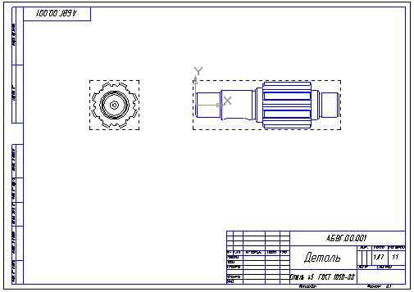
7. Проставить необходимые размеры, шероховатости поверхности, и требования по взаимному расположению поверхностей.
8. Ввести технические требования.
Порядок отчета студента
Каждый студент выполняет индивидуально работу и результаты построения модели контролируются преподавателем.

Лабораторная работа №5
Создание параметрической модели вала
Цель работы: получить навыки создания параметрических моделей, управления геометрией модели с помощью внешних переменных

Порядок выполнения работы
1. На фронтальной плоскости создать новый эскиз

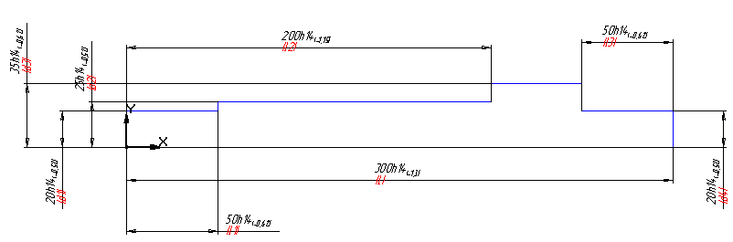

При постановке размеров каждому размеру присвоить имя переменной

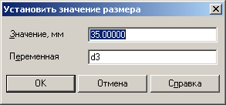

Используя кнопку на панели параметризации активизировать панель ввода и редактирования уравнений
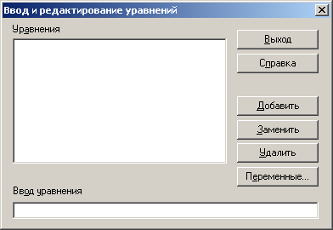

Нажав на кнопку переменные, сделать внешними переменными L, l1, l2, d1, d2 d3,
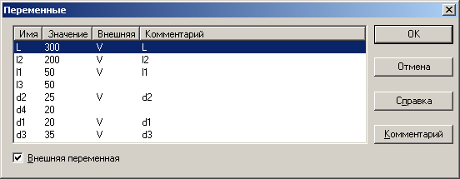

Вернувшись в окно панели ввода и редактирования уравнений в строке ввод уравнения добавить два равенства d1=d4, l1=l3. После ввода каждого уравнения нажимать кнопку «Добавить». Нажатием кнопки «Выход» вернуться в режим редактирования эскиза.
Закончить редактирование эскиза и выполнив операцию «вращение» построить модель вала.
2. Активизировать панель «Вспомогательная геометрия», построить касательную плоскость к поверхности вала ∅50мм. Курсором указать на эту поверхность , а затем на фронтальную плоскость на дереве построения.
3. На полученной плоскости создать новый эскиз, который будет определять форму и расположение шпоночного паза. Порядок построения эскиза следующий.
- спроецировать в эскиз поверхность ∅50мм;
- изменить стиль полученных линий на стиль «утолщенная» ;
- соединить середины этих отрезков осевой линией;
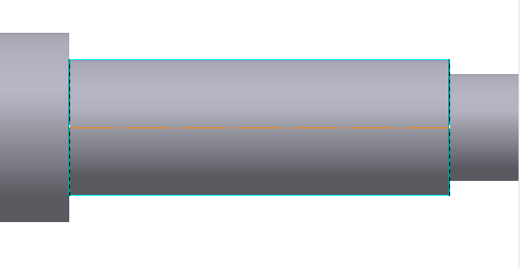

- построить две окружности произвольного диаметра;
- построить два касательных отрезка к этим окружностям ( для этого воспользоваться кнопкой «отрезок, касательный к двум кривым»)
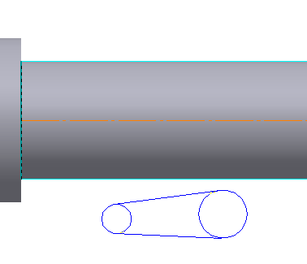
- удалить внутренние дуги окружностей, используя кнопку «равенство радиусов» на панели «параметризация» установить равенство радиусов полученных дуг;
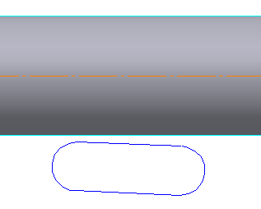

- центры дуг соединить отрезком (стиль – осевая), используя кнопку выровнять начало и окончание отрезка по горизонтали
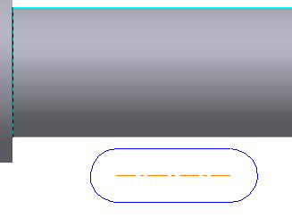
- указать радиус дуги 10 мм (переменная R) и длину паза 50мм (переменная l5);
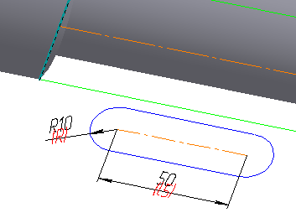
- используя кнопку разместить начало отрезка l5 на осевой линии;
- проставить размер связывающий начало шпоночного паза и торец ступени, дав ему численное значение 30 и имя переменой l6;
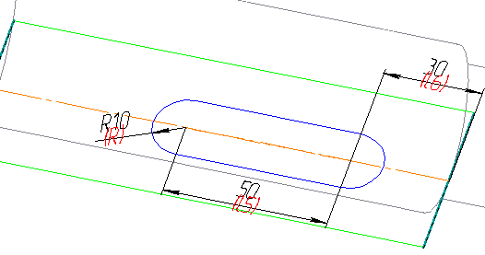
- переменные R, l5, l6 сделать внешними.
4. Закончив построение эскиза выполнить операцию «вырезать выдавливанием». Направление - прямое, расстояние – 10 мм.
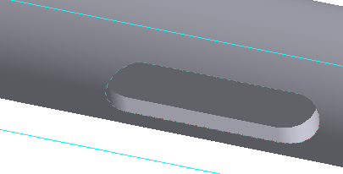
5. Используя внешние переменные изменить геометрию детали.
Порядок отчета студента
Каждый студент выполняет параметрическую модель вала и результаты построения модели контролируются преподавателем. Изменение геометрии вала должно осуществляться путем его численных параметров.
Лабораторная работа №5
Создание нового проекта. Создание маршрута обработки
Цель: Изучить интерфейс пакета, основные действия при работе.
Порядок выполнения работы
1. Запуск пакета.
Запуск осуществляется через меню «пуск»
Путь запуска: Программы – Аскон – Компас Автопроект - Автопроект Спецификация.
В ответ на запрос пароля ввести пароль «123».
Интерфейс системы показан на рис.1
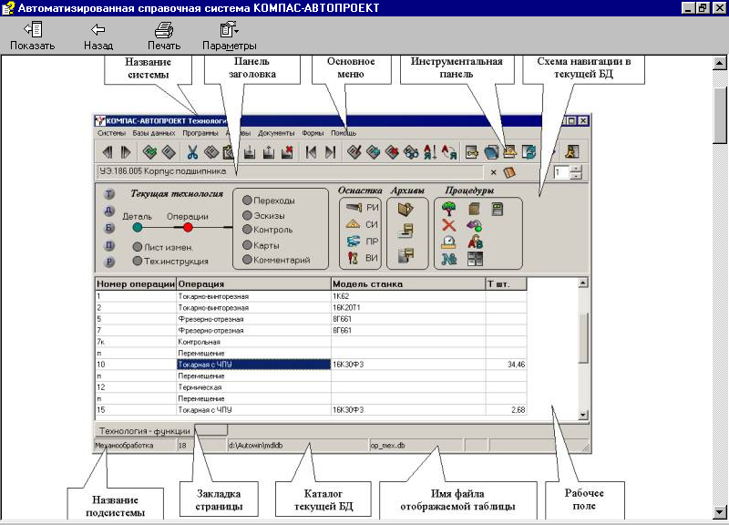
Рисунок 1

Основные кнопки
1 переход к предыдущей таблице
переход к следующей таблице
2 выделить все записи
3. снять выделение
4 переместить в буфер памяти
5. копировать в буфер памяти
6. -редактировать запись
7. вставка пустой записи
8. удаление записи
2.Создание проекта:
В модуле АС курсор опустить на последнюю строку списка проектов, используя клавишу «↓», появится пустая строка
Используя курсор мыши левой клавишей нажать кнопку редактировать запись. В появившемся окне обязательно заполнить графы «Обозначение», «Проект». После их заполнения нажать клавишу «Применить» и закрыть это окно
Будет сформирован новый проект

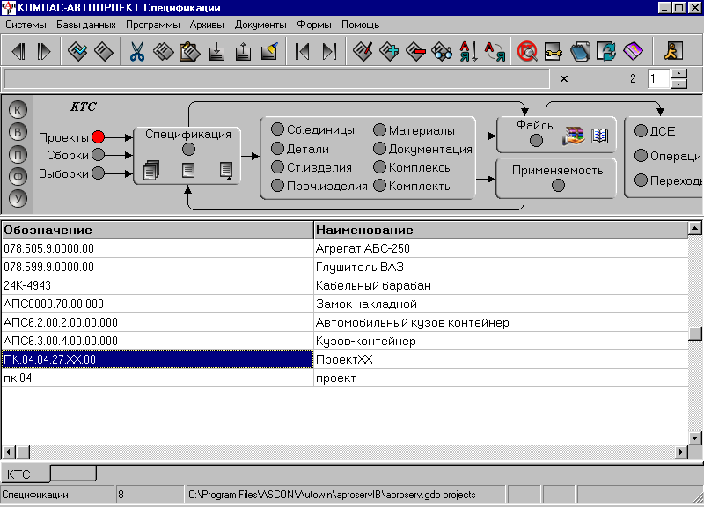

3. Добавление в проект детали и ее свойств.
Двойным щелчком левой клавишей мыши на поле сформированной строки перейти в режим спецификация
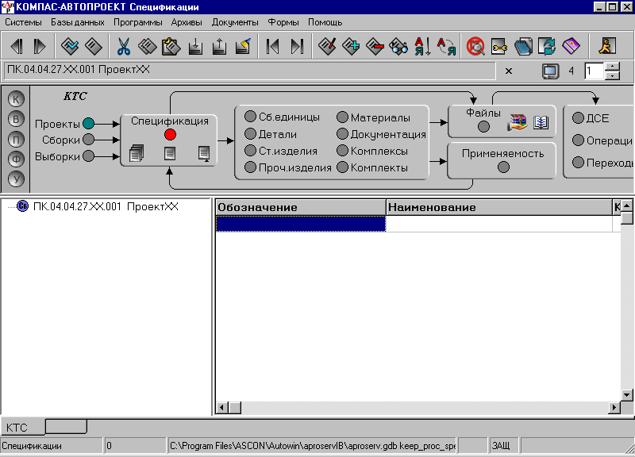

Двойным щелчком левой клавишей мыши по пикторгамме на схеме навигации уровня «деталь» перейти в режим добавления в проект деталей. Нажать кнопку «редактировать запись».
В появившемся окне необходимо обязательно заполнить графы
- обозначение
- наименование детали
- чистый вес
- КД
- КЗ
- ЕН
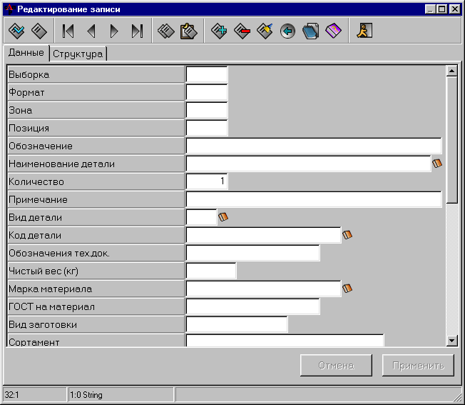
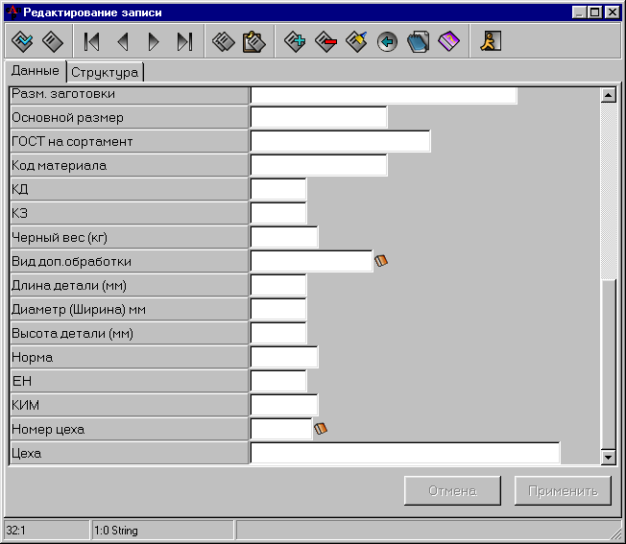
Если рябом с графой расположен значок «книга» к графе привязана справочная система. Активизируется она щелчком левой клавиши мыши.

4. Ввод сведений о материале заготовки:
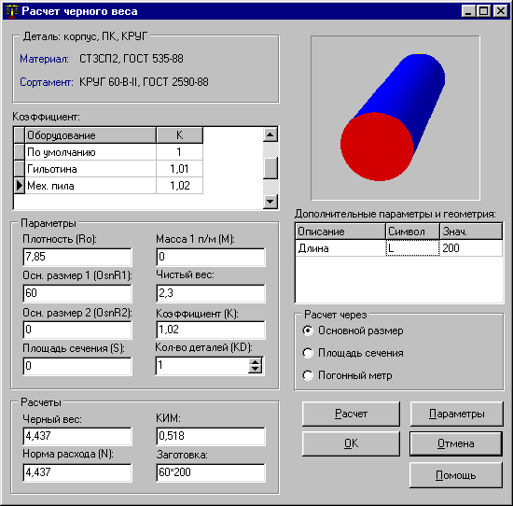
-заполнить графу «Чистый вес»
-щелчком левой клавиши мыши «Марка материала»
-дв. клик по «Вид заготовки»
-дв. клик по «Круг»
-дв. клик по выбранному материалу (сортаменту)
-после этого запускается модуль расчета массы заготовки.
В появившемся окне указать
- длину заготовки;
- оборудование используемое для получения мерной заготовки;
- нажать кнопку расчет.
Система рассчитает черный вес, норму расхода, коэффициент использования материала.
Для окончания работы с модулем нажать кнопку «ОК».
В появившемся окне дважды щелкнуть в поле заполненной строки , система вернется в режим ввода сведений о детали.
При необходимости отредактировать сведения о материале , нажать кнопку применить. Закрыть окно редактирования.
5. Формирование файла технологического процесса.
Для перехода на уровень «файл» дважды щелкнуть в поле заполненной строки «деталь», или по пиктограмме «Файл» на схеме навигации.
Войти в режим редактирования появившейся пустой строки.
В появившемся окне редактирования маршрута активизировать кнопку «Добавить», затем последовательно в появляющихся окнах указать:
- файл;
- мехобработка;
- технология мехобработки;
- применить.
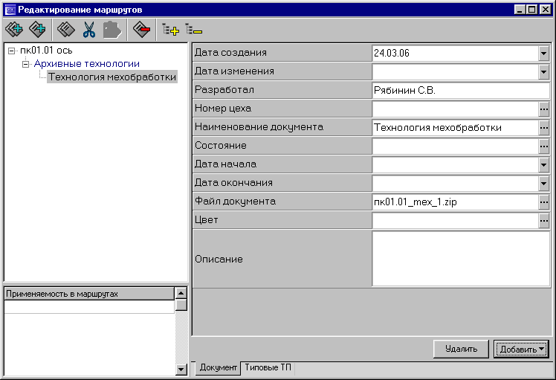

Система сформирует пустой архивный файл в котором будет храниться разрабатываемый технологический процесс. Для окончания процесса создания этого файла нажать кнопку «Применить» и закрыть диалоговое окно редактирования маршрутов.
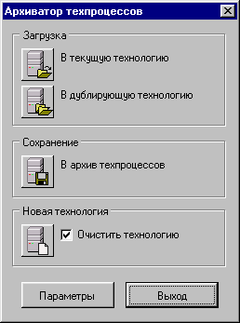
6. Переход в модуль «Автопроект - Технология».
Двойной щелчок левой кнопкой мыши по имени сформированного файла активизирует процесс запуска модуля «Автопроект - Технология». На запрос системы «Стартовать программу arx_tex.exe» ответить «Yes».
В появившемся окне архиватора технологических процессов для создания нового технологического процесса нажать кнопку «Новая технология», для работы с существующим технологическим процессом – кнопку «В текущую технологию».
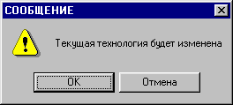
На сообщение «Текущая технология будет изменении» ответить «ОК».
После этого стартует модуль «Автопроект - Технология».

7. Ввод маршрута обработки
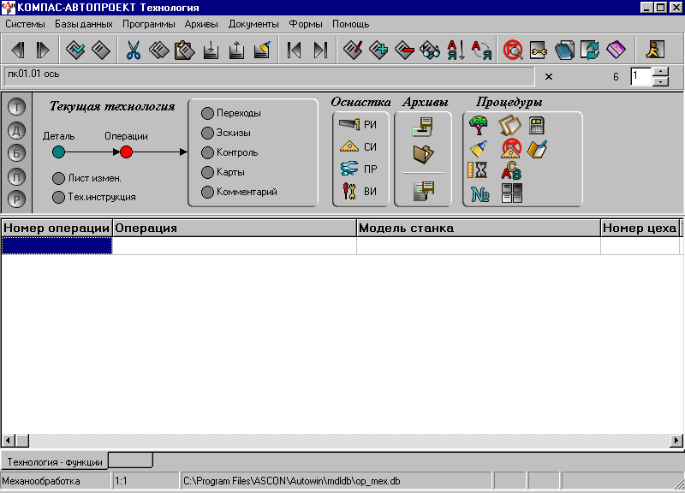
В появившемся окне перейти на уровень «операции»
Добавление сведений об операции возможно через режим редактирования записи.
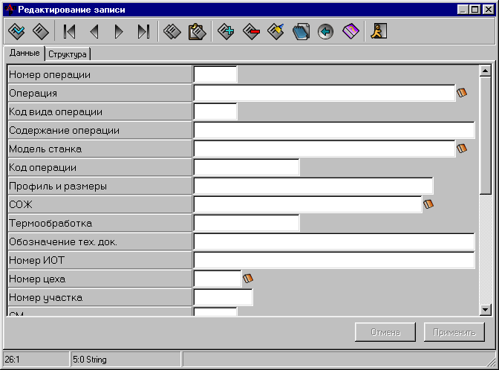
Добавление сведений начинать с выбора модели станка. Для этого активизировать справочник возле ячейки «модель станка».
Последовательно выбрать:
- вид операции;
- название операции;
- модель станка;
- профессию станочника.

После этого в окне редактирования записи заполнить графы: КОИД, ЕН, ОП и нажать кнопку «Применить»и закрыть окно редактирования записи.
Система сформирует строку содержащую сведения об операции.
Для создания новой строки кнопкой управления курсором переместить курсов вниз.
Последовательно повторяя действия описанные ниже ввести сведения о всех операциях.
Для сохранения добавленной информации использовать кнопку «Сохранить технологию на сервере» на панели схемы навигации. Она активизируется двойным щелчком левой клавиши мыши.
8. Нумерация операций.
После окончания ввода маршрута обработки пронумеровать операции используя кнопку «Нумерация переходов» на панели схемы навигации. Она активизируется двойным щелчком левой клавиши мыши. В появившемся окне указать номер с которого начинать нумерацию и шаг нумерации. Для этого можно использовать кнопки расположенные рядом с ячейками. Стартовать программу нажатием соответствующей кнопки и подтвердить нажатием кнопки «Уеs». Операции будут пронумерованы.
Сохранить данные, на сервере ответив «Да» на предложение программы перезаписать существующий файл технологического процесса.
Порядок отчета студента
Каждый студент по выданному чертежу детали создает новый проект и заносит даны о проекте, формирует структуру операции. Результаты построения модели контролируются преподавателем

Лабораторна робота №6

Розрахунок режимів різання

Мета роботи: Навчитися виконувати розрахунок режимів різання для різних видів обробки.

Зміст роботи:
- Загальні положення.
- Розрахунок режимів різання під час токарної обробки.
- Розрахунок режимів різання під час фрезерної обробки.
- Розрахунок режимів різання під час свердління.

- Загальні положення

Компас-Автопроект забезпечує автоматизований розрахунок режимів різання. Механізм розрахунку режимів різання дозволяє автоматично одержати скоректовані за паспортом верстата обороти шпинделя і подачу, швидкість і потужність різання, машинний час, допоміжний час на основний перехід і енерговитрати. При цьому враховується тип і геометрія конструктивного елемента, що оброблюється, матеріал і якість поверхні заготівлі, параметри верстата й інструмента, що ріже.
Структурно даний механізм складається з програмного модуля reg_rez.exe і баз даних настроювання розрахунку режимів і допоміжного часу. Програмний модуль запускається при виборі пункту меню Режими різання в довіднику, підключеному до поля ТипП таблиці переходів.
Для виконання розрахунку режиму різання необхідно, щоб у відповідній операції були заповнені необхідні переходи (рис.1).
Після цього в таблицю переходів додайте перехід Режими різання в такий спосіб:

  - додали новий рядок;
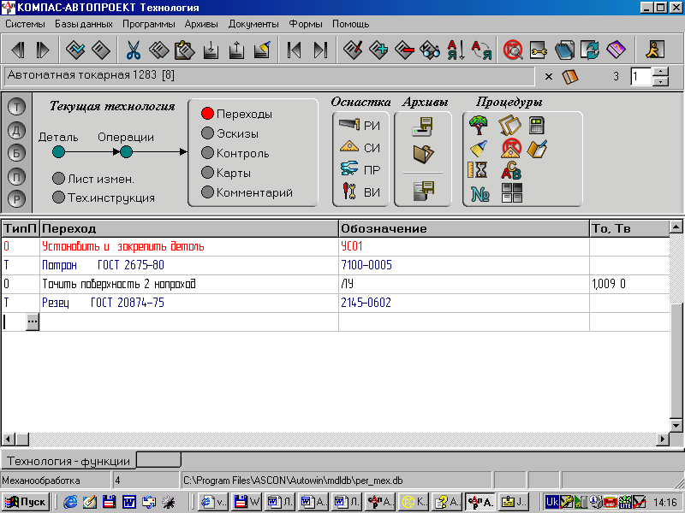
  - натиснули ліву кнопку миші у полі ТипП (рис. 2,а);
  - натиснули на значок
  - вибрати перехід Режими різання (рис 2,б).

Під час запуску програма визначає основний перехід, для якого виконується розрахунок режимів. Який саме повинний бути розрахунок, визначає значення поля Код блоку режимів основного переходу.

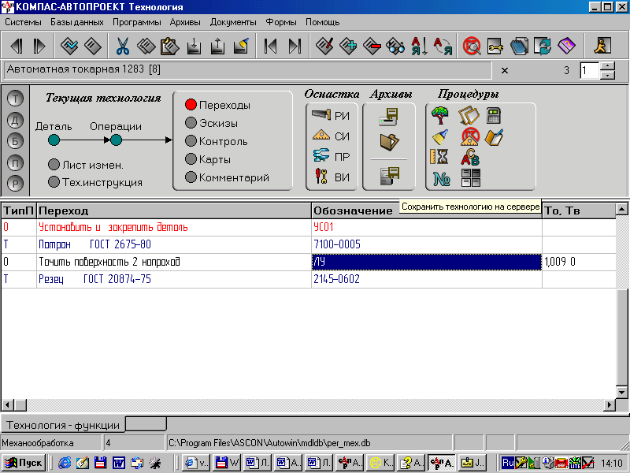
Рисунок 1 – Послідовність заповнення переходів до розрахунку режимів різання
а)
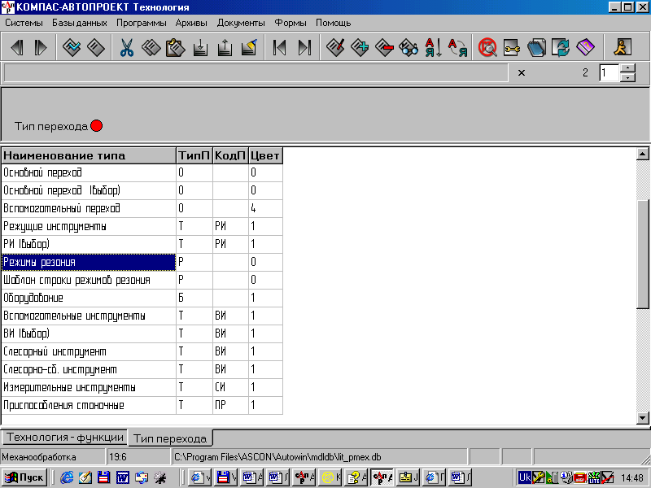б)
Рисунок 2 – Вибір переходу Режими різання

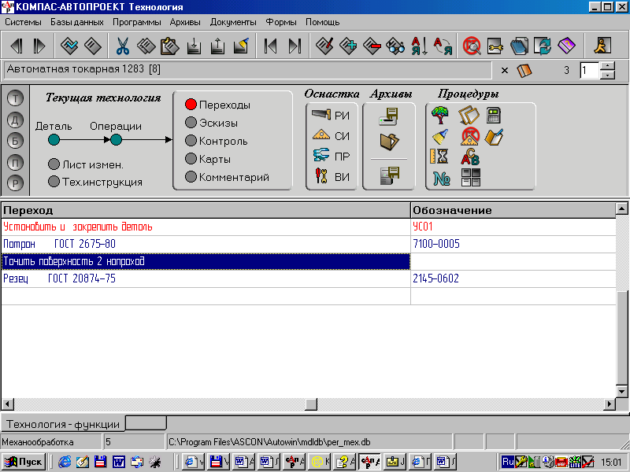
а)
Зауваження. У ряді випадків при формуванні фрази основного переходу неможливо визначити блок обробки. Тоді поле Код блоку розрахунку залишається порожнім, і для його заповнення необхідно курсором повернутися на основний перехід (рис. 3, а), зайти в режим Редагування запису (рис.3, б) і вибрати поле Код блоку розрахунку і натиснути кнопку , що знаходить праворуч від поля, у вікні, що випало, вибрати необхідний вид обробки (рис. 3, в) і перехід.

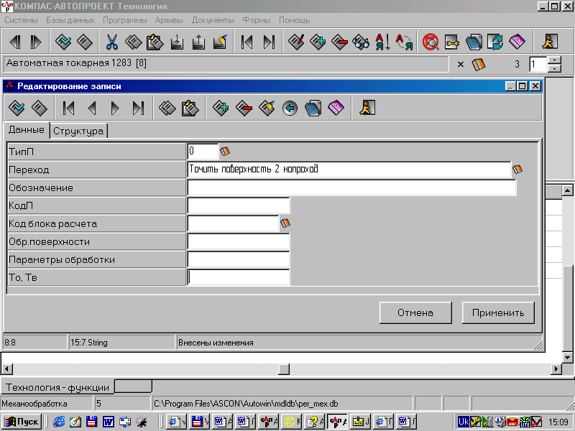
б).

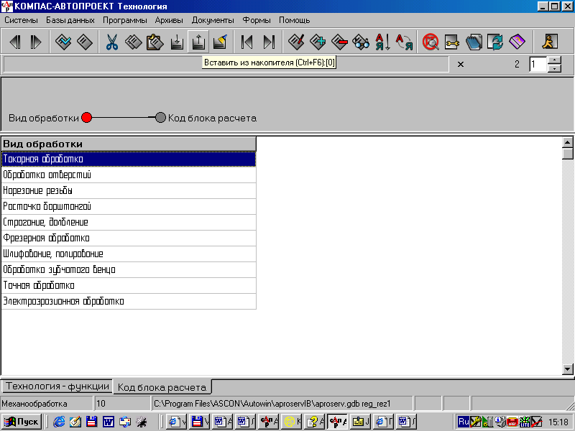в)
Після вибору натиснути Застосувати (рис. 3,б) і біля відповідного переходу з'явитися код цього блоку (рис 3, г).
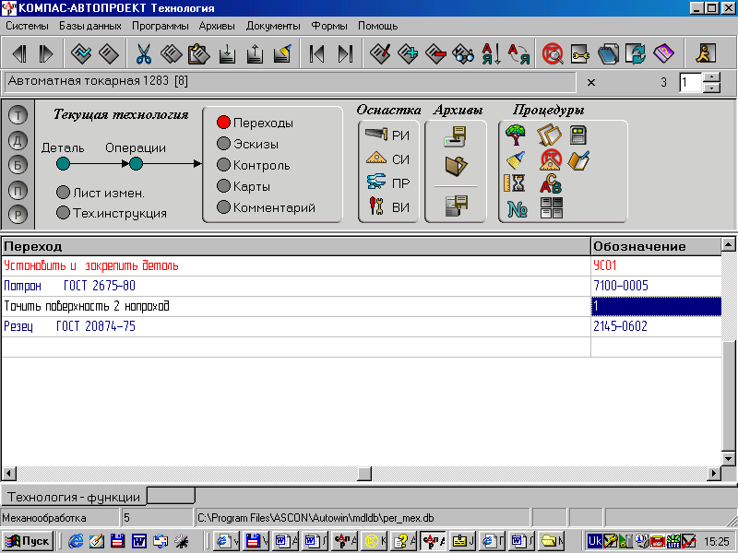

г)

Рисунок 3 – Вибір Код блоку розрахунку

Якщо в перерахованих операціях немає параметра, який шукали, то використовувати довідник.
Обов'язковими вхідними даними для розрахунку є геометричні параметри поверхні, що оброблюється, значення припуску і товщини шару, що зрізується, (кількість проходів розраховується автоматично після введення цих величин) для лезвійної обробки і припуску на сторону й оборотів кола. Після введення цих даних і натискання кнопки Розрахувати програма здійснює розрахунок і виводить результати на екран. При натисканні кнопки ОК розраховані режими надаються у виді рядка або набору рядків і записуються в таблицю переходів. При натисканні кнопки Скасування зміни таблиці переходів не відбувається.

- Розрахунок режимів різання при токарській обробці.

Після додавання переходу типу Режими різання відкривається вікно розрахунку режимів різання, у даному випадку – для операції точіння, перехід підрізування торця (рис. 4, а)
Потрібно ввести наступні параметри: діаметр початковий D (150мм), діаметр кінцевий D1 (142мм) і врізання+перебіг L1 (4мм), припуск на обробку Prip (2мм), глибину різання t (2мм) і число проходів i (один прохід). При натисканні на кнопку Розрахувати система пропонує значення подачі s, швидкості V, частоти обертання шпинделя n і інших параметрів (Pz – сила різання, Nm – потребная потужність на шпинделі, Ре – витрата електроенергії в квт⋅ч). У поле To виводиться неповний штучний час у хвилинах (рис. 4, б). Для розрахунку допоміжного часу необхідно натиснути на кнопку редагування поруч з полем Тв. У вікні розрахунку допоміжного часу вибрати розмір, що треба вимірювати «Діаметр початковий» (буде синім кольором) характер обробки «Поперечне точіння з установкою різця по лімбі або упорові».
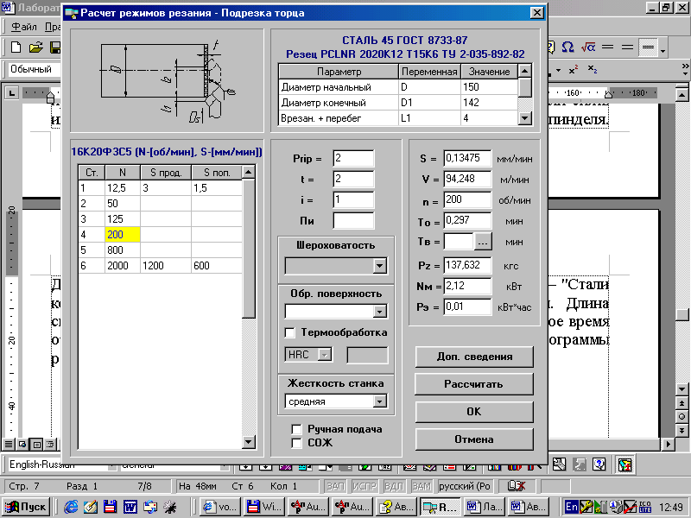
а)
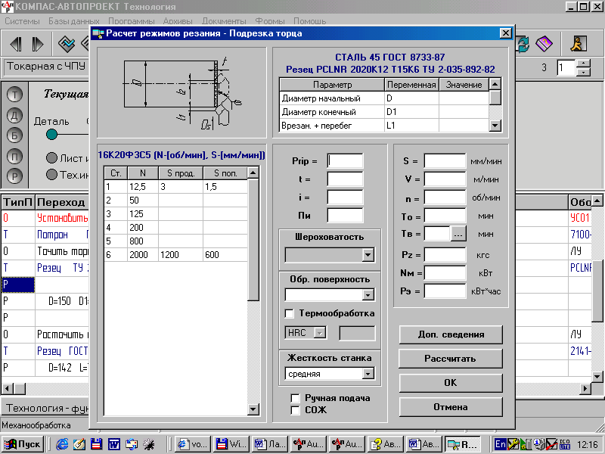
б)

Рисунок 4 – Розрахунок режимів різання для підрізування торця.

У списку «Додатковий час на прохід» подвійним щигликом позначте пункти «Уключити гальмо шпинделя», «Змінити число оборотів шпинделя», «Перемістити супорт у поперечному напрямку до 200мм», «Установити та зняти різець» (рис. 5). Натиснути на кнопку Розрахувати. Допоміжний час відображається в полі Твс. Клацнути по кнопці ОК для закриття програми розрахунку допоміжного часу.
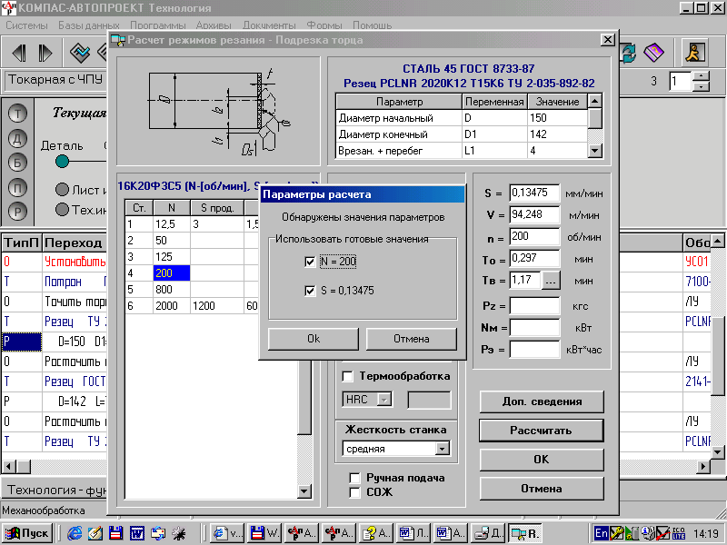
Рисунок 6 -Параметри розрахунку

Повернулися у вікно розрахунку режимів різання. Тепер заповнена графа Тв. Якщо обрані невдалі значення подачі або числа оборотів шпинделя, їх можна скорегувати за паспортом верстата. Після зміни цих значень натиснути на кнопку Розрахувати. Випадає вікно Параметри розрахунку (рис.6). Залишити галочку в зміненому параметрі відповідно до паспорта верстата і натиснути ОК. Прогамма здійснює перерахування режимів різання. Натиснути ОК у вікні Розрахунок режимів різання.

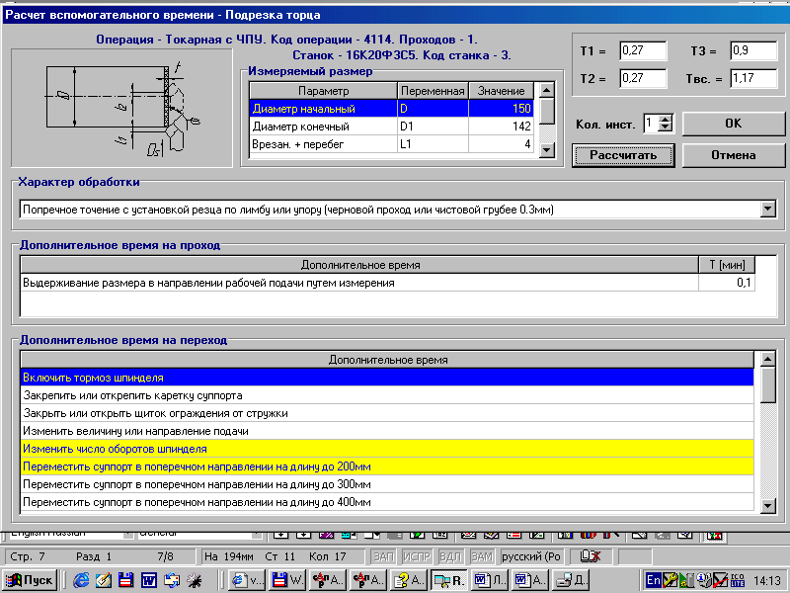
Рисунок 5 – Розрахунок допоміжного часу

Розраховані режими різання і штучний час заносяться в базу переходів (рис. 7).
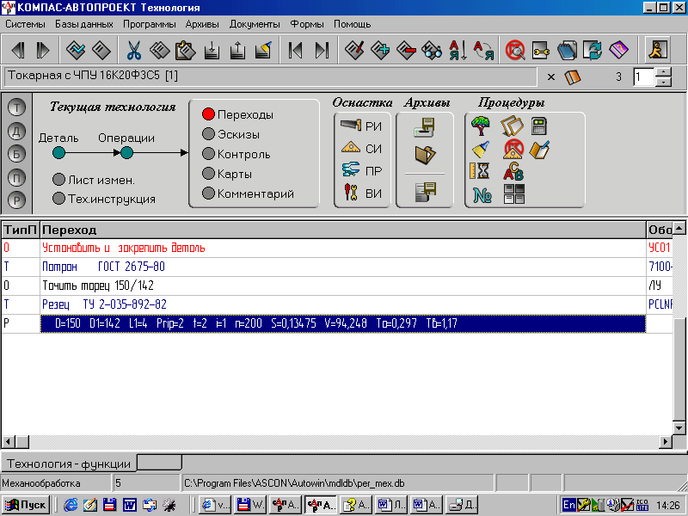
Рисунок 7. Режими різання

Розрахунок режимів різання для інших переходів відрізняється від цього тільки уведенням вихідних параметрів. Послідовність виконання дій така ж.
Наприклад, для зовнішнього точіння вихідними параметрами є діаметр D (150мм), довжина L (20мм) і врізання+перебіг L1 (4мм), припуск на обробку Prip (2мм), глибину різання t (2мм) і число проходів i (один прохід), рис. 8.
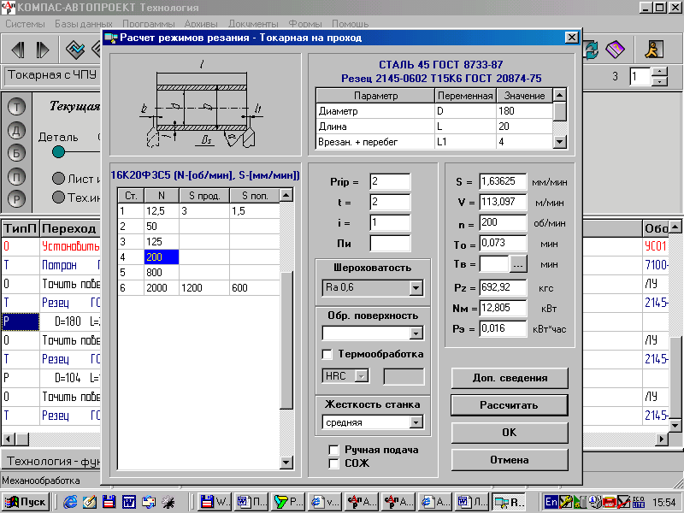
Рисунок 8 – Розрахунок режимів різання для зовнішнього точіння
Для розточування вихідними параметрами є діаметр D (142мм), довжина L (7мм) і врізання+перебіг L1 (3мм), припуск на обробку Prip (2мм), глибина різання t (2мм) і число проходів і (один прохід), рис. 9.

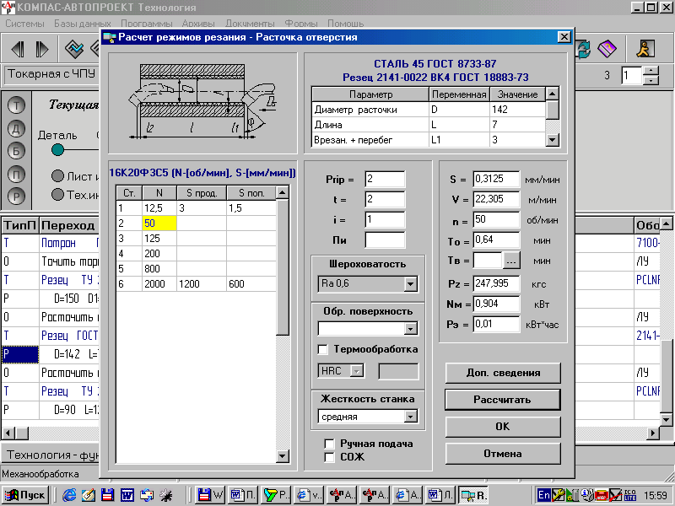
Рисунок 9 – Розрахунок режимів різання для зовнішнього точіння
Обробка канавок і фасонних канавок, аналогічна підрізанню торця (рис.10 а, б)
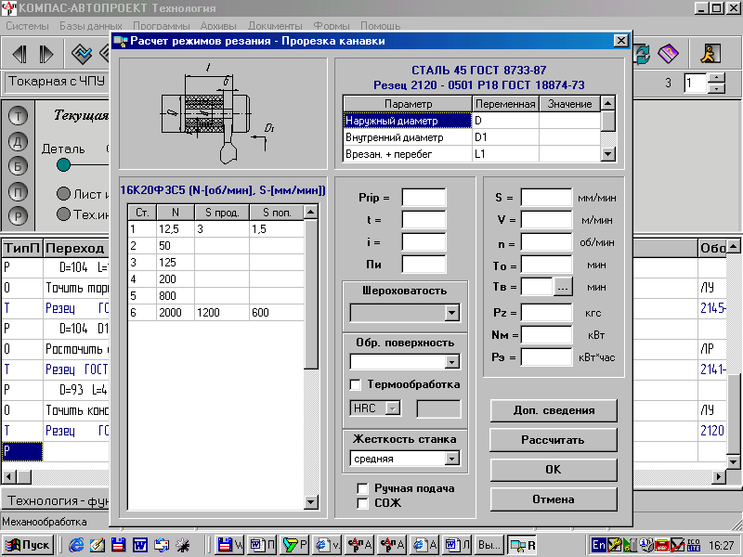
а).
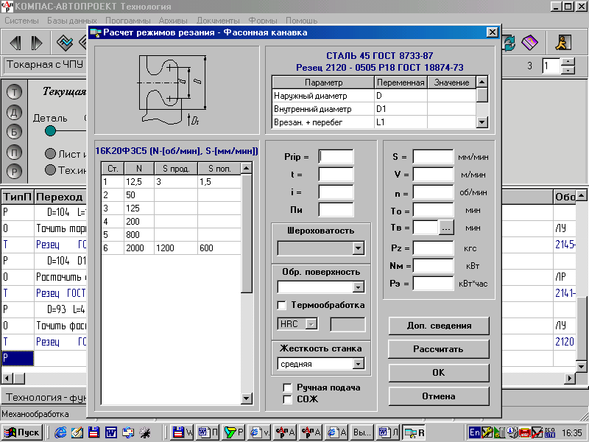
б).

Рисунок 10 – Розрахунок режимів для прорізання канавок (а) і фасонних канавок (б)
- Розрахунок режимів різання під час фрезерного обробки

Під час розрахунку режимів різання для фрезерної обробки необхідно обов'язково уточнити код блоку розрахунку (див. п. 1), у якому необхідно вказати якою фрезою виконується обробка (рис. 11).
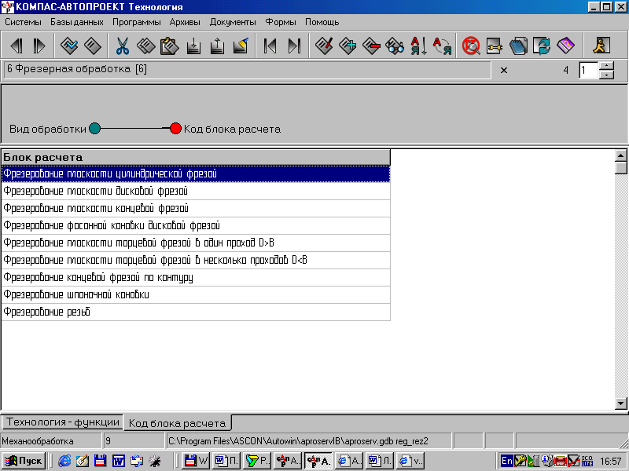
Рисунок 11 – Вибір Код блоку розрахунку для фрезування
На наступному етапі додаємо перехід типу Режими різання і відкривається вікно розрахунку режимів різання, у даному випадку – для операції фрезерної обробки, перехід фрезування площини торцевою фрезою (рис. 12).
Потрібно ввести наступні параметри: ширина фрезування Bf (60мм), довжина фрезування L (120мм) і врізання+перебіг L1 (4мм), припуск на обробку Prip (2мм), глибину різання t (2мм) і число проходів i (один прохід). Після чого натиснути Розрахувати (рис. 12).
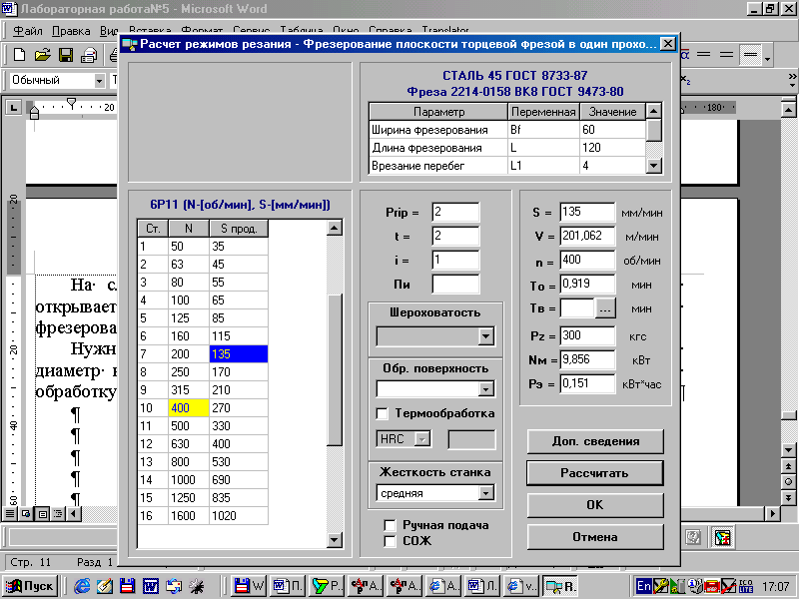
Рисунок 12 – Розрахунок режимів різання для фрезерної обробки площини торцевою фрезою

Необхідно звернути увагу на строгу відповідність коду блоку розрахунку обраному інструментуі в переході Різальний інструмент.

- Розрахунок режимів різання під час свердління

Для цього в таблицю переходів додаємо перехід типу Режими різання. Відкриється вікно розрахунку режимів різання, у даному випадку – для операції свердління (рис. 13).
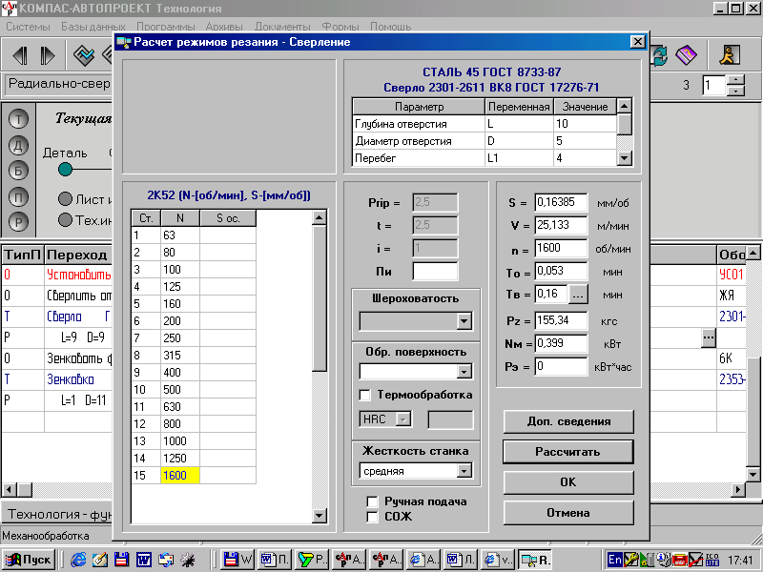
Рисунок 13 – Розрахунок режимів різання для свердління

Потрібно ввести наступні параметри: глибину отвору (10мм), його діаметр (5мм) і перебіг (4мм), припуск на обробку Prip (отвір діаметром 5мм робиться в суцільному матеріалі), глибину різання t (10мм) і число проходів i (один прохід). І натиснути на кнопку Розрахувати.
Для зенкерування необхідно ввести, крім глибини отвору (10мм), його діаметра кінцевого (16мм) і перебігу (4мм), скориставшись смугою прокручування в правій половині вікна, діаметр початковий (15мм), див. рис.14.
При розрахунку режимів різання для переходів зенкування і розгортання вихідними параметрами, аналогічно зенкеруванню, є глибина отвору, кінцевий діаметр, перебіг і початковий діаметр.

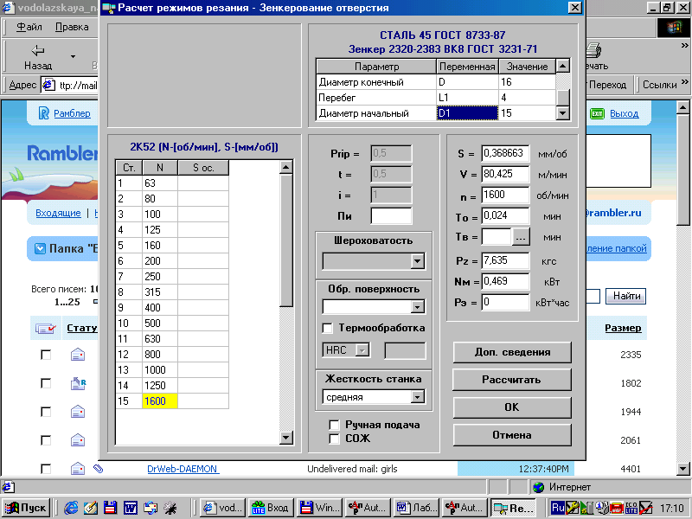
Рисунок 14– Розрахунок режимів різання для зенкерування

Для розрахунку допоміжного часу натисніть на кнопку редагування поруч з полем Тв. У вікні розрахунку допоміжного часу виберіть характер обробки Свердління по розмітці. Ручна подача. У списку Додатковий час на перехід подвійним щигликом позначте пункти "Включити або виключити обертання шпинделя кнопкою", "Змінити число обертів шпинделя або величину подачі", "Установити або зняти інструмент у швидкозмінному патроні з вимиканням обертання шпинделя. Діаметр інструмента до 15мм", у розділі "Час на висновки свердла" – "Стали конструкційні, латунь і алюміній. Діаметр свердла 3–10 мм. Довжина свердління до 10d" (або будь-які інші переходи, які необхідно врахувати), див. рис.15. Клацніть по кнопці Розрахувати. Допоміжний час відображається в поле Твс. Клацніть по кнопці ОК для закриття програми розрахунку допоміжного часу.
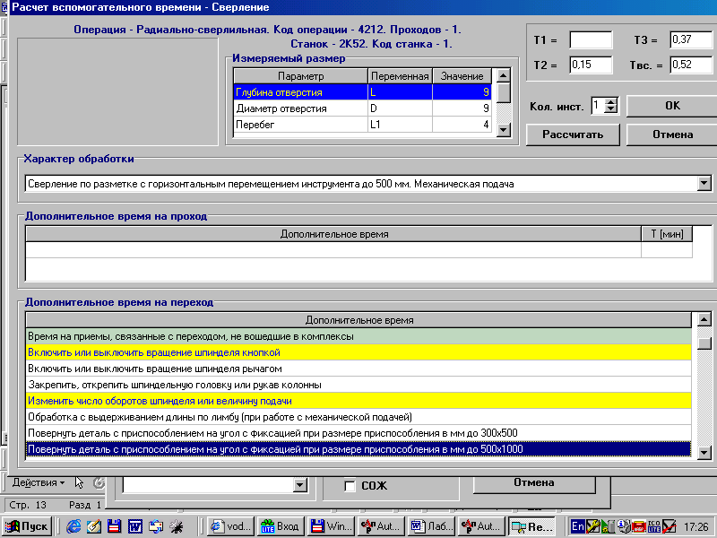
Рисунок 15 – Розрахунок допоміжного часу для свердління

Порядок звіту студента
Кожен студент для технологічного процесу обробки деталі, створеному у лабораторній роботі №5, виконує розрахунок режимів обробки для 3-х технологічних операцій Результати контролюються викладачем

Лабораторна робота №7

Трудове нормування

Ціль роботи: Навчитися виконувати нормування операцій.

Зміст роботи:
- Загальні положення.
- Трудове нормування.

1.Загальні положення
В Автопроекті реалізована можливість автоматизованого розрахунку неповного штучного часу на токарські і фрезерні операції. Результатами розрахунку є підготовчо-заключний час, сума неповного штучного і допоміжного часу в хвилинах.
Неповний штучний час на верстатну операцію знаходиться як сума часів виконання переходів цієї операції. Відповідно до нормативів праці вихідними даними для розрахунку неповного штучного часу є:
- Вид технологічної операції.
- Вид устаткування.
- Потужність верстата (для токарної обробки).
- Матеріал заготівлі.
- Вид поверхні, що оброблюється.
- Квалітет точності поверхні, що оброблюється.
- Шорсткість поверхні, що оброблюється.
- Вид інструмента.
Частина цієї інформації утримується в кресленні деталі, а частина призначається технологом. Дані беруться у довідниках. По введеним даним система відшукує потрібні карти трудового нормування. По виведеній на екран карті, виходячи з геометричних параметрів переходу, технолог визначає штучний час. Далі в більшості випадків необхідне застосування поправочних коефіцієнтів, що враховують стан поверхні заготівлі, твердість матеріалу та ін. Коефіцієнти шукають у відповідних довідкових таблицях. Неповний штучний час автоматично розраховується відповідно до формули, що враховує всі поправочні коефіцієнти карти. Підсумовування штучного часу на операцію виконується автоматично.
Неповний штучний час на обробку поверхні у всіх нормативних таблицях приведено на один робітник хід.
Підсистема трудового нормування в АВТОПРОЕКТі передбачає розробку і підключення власних карт по трудовому нормуванню, таблиць поправочних коефіцієнтів, завдання формул, що визначають результати розрахунку неповного штучного часу.

2. Трудове нормування

Для того, щоб розрахувати штучний час на операцію, треба на рівні операції в полі Тшт натиснути на кнопку редагування . Стартує програма трудового нормування (див. рис. 16).
У першу чергу необхідно вибрати операцію, на яку здійснюється трудове нормування. Для цього необхідно натиснути на значок , що знаходиться у верхньому лівому куті. З'явиться вікно Критерій пошуку (рис. 17), указати курсором на рядок операція і два рази клацнути лівою кнопкою миші. Вибрати потрібну операцію (рис. 18) і двічі клацнути на ній мишкою. Також необхідно вказати матеріал заготівлі, для цього вибрати у вікні Критерій пошуку рядок матеріал і два рази клацнути лівою кнопкою миші. При необхідності ввести необхідні додаткові критерії.
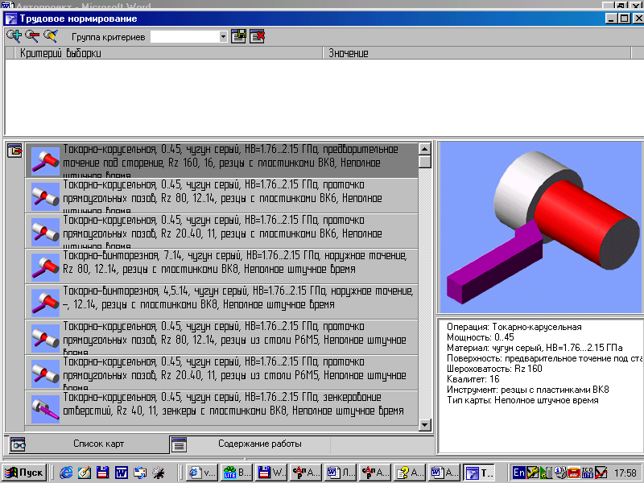
Рисунок 16. - Вікно програми трудового нормування.

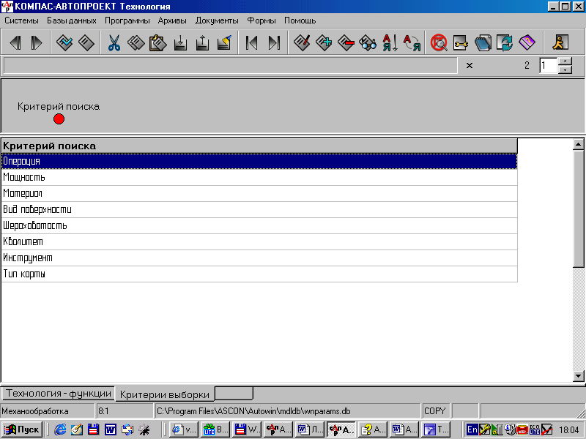
Рисунок 17. – Вікно критерію пошуку
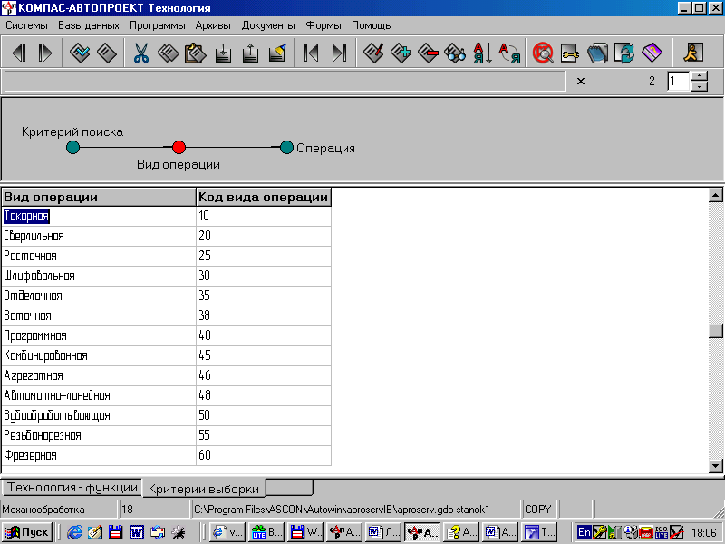

Рисунок 18. – Вікно вибору операції

Після вибору необхідних критеріїв вибираємо необхідний вид обробки з відповідними параметрами обробки, даними про верстат і інструмент, що ріже, (рис.19).

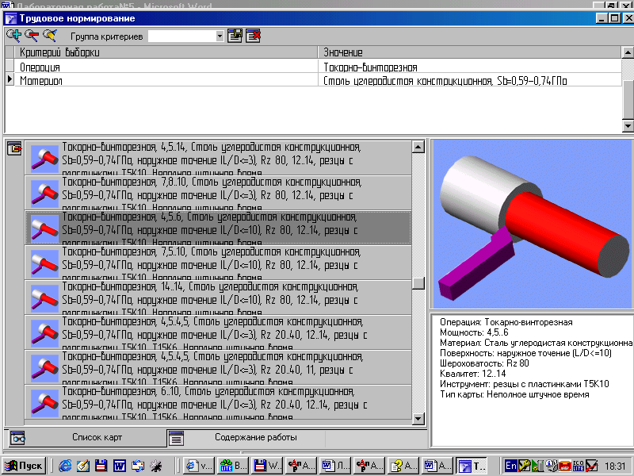
Рисунок 19 – Вікно вибору необхідного переходу

Після подвійного щиглика лівою кнопкою миші, з'явиться вікно вибору неповного штучного часу (рис.20), у ньому виберіть необхідний критерій і натисніть кнопку Далі.
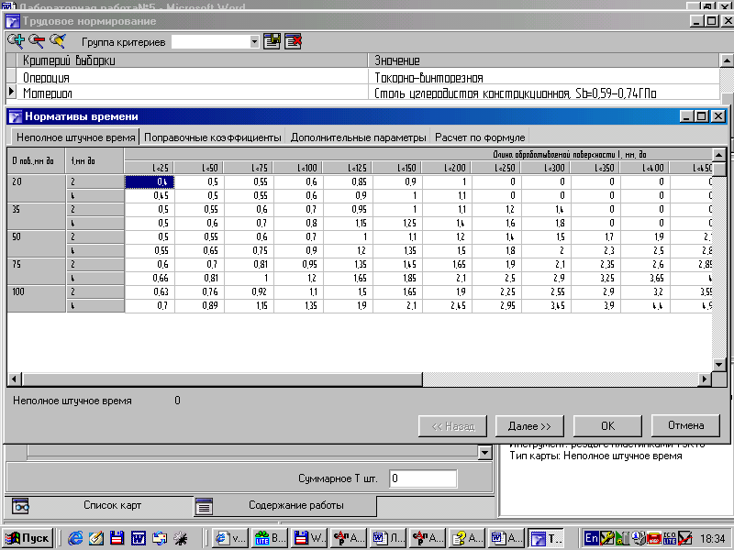
Рисунок 20 – Вікно вибору неповного штучного часу
Потім з'являється наступне вікно (рис. 21), де виберіть поправочні коефіцієнти і знову натисніть Далі, тепер додайте інші параметри і знову натисніть кнопку Далі.
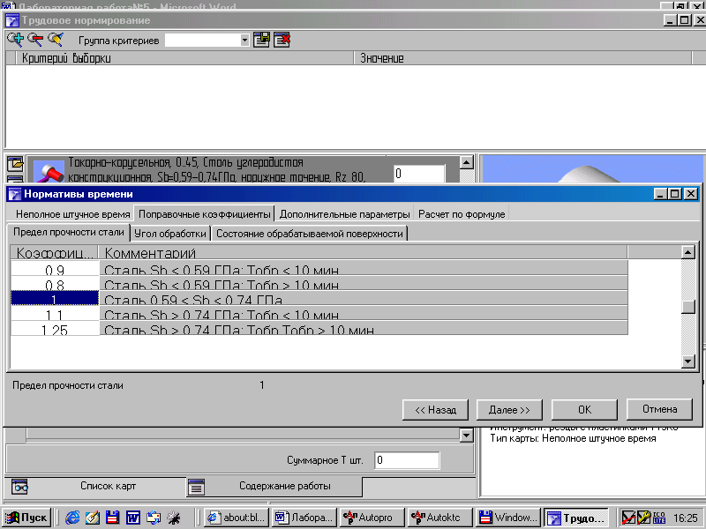
а).
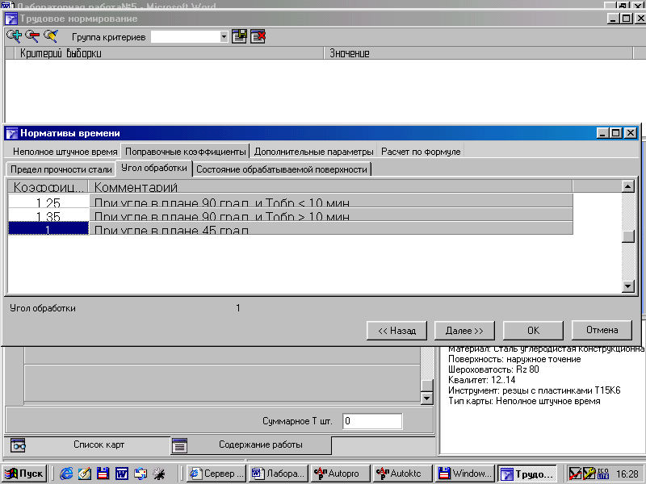
б).
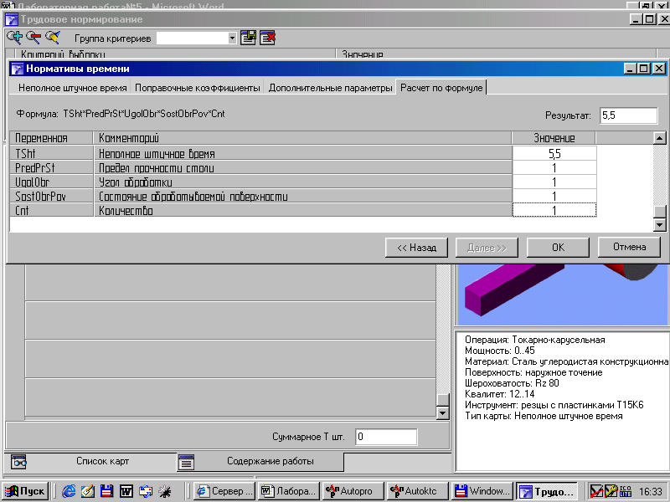
в).
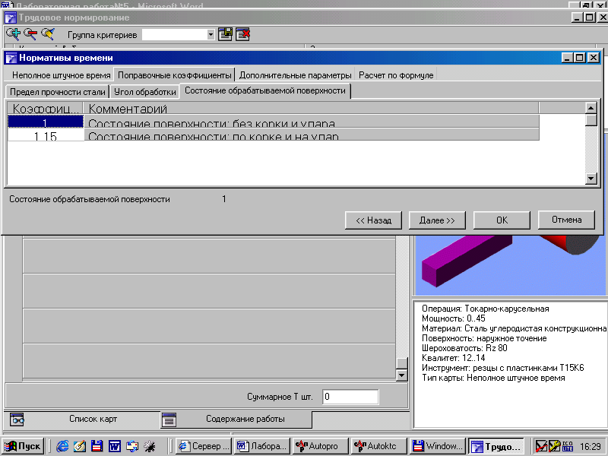
г)
Рисунок 21- Вікна вибору додаткових параметрів

У вікні, що з'явилося, (рис.22) можна побачити формулу, за якою відбувається розрахунок. Тепер натисніть кнопку ОК і повернемося у вікно трудового нормування, де буде зазначена обрана карта
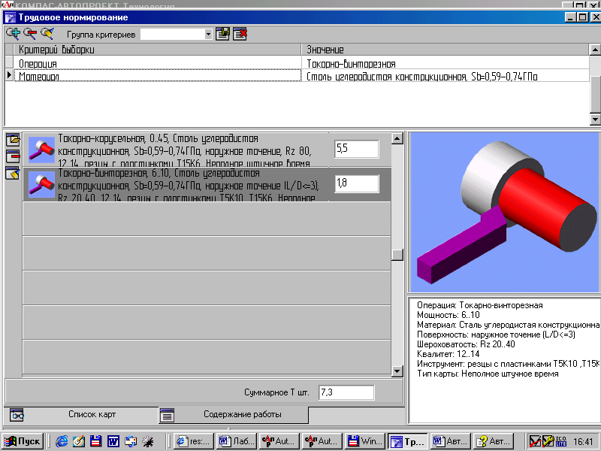
Рисунок 22 – Вікно розрахункової формули

Для повернення до списку карт натиснути на кнопку Список карт, що знаходиться в лівому нижньому куті. Далі аналогічно продовжити вибір карт для відповідних переходів. Після завершення розрахунку, результат розрахунку і карта нормування потраплять на закладку Зміст роботи основного вікна програми Трудове нормування. Після всіх дій закрийте вікно, при запиті «Зберегти результати розрахунку Тшт» натисніть клавішу Так. Після виходу з програми Трудове нормування «Сумарне Т шт.» час буде записано в поле «Т шт.» операції поточної технології.
Аналогічно виконується трудове нормування на фрезерування.
Порядок звіту студента
Кожен студент для технологічного процесу обробки деталі, створеному у лабораторній роботі №5, виконує розрахунок норм часу для 3-х технологічних операцій Результати контролюються викладачем

СОДЕРЖАНИЕ
Лабораторная работа №1  Создание твердотельной модели детали «основание» и ассоциативного чертежа. | 4
Лабораторная работа №2  Построение модели муфты | 6
Лабораторная работа №3  Создание ассоциативного чертежа детали | 11
Лабораторная работа №4  Создание параметрической модели вала | 14
Лабораторная работа №5  Создание нового проекта. Создание маршрута обработки | 19
Лабораторна робота №6  Розрахунок режимів різання | 24
Лабораторна робота №7  Трудове нормування | 35

МЕТОДИЧЕСКИЕ УКАЗАНИЯ
к лабораторным работам по курсу
“ Основы автоматизированного проектирования ”
(для студентов специальности
7.090202 «Технология машиностроения»
всех форм обучения)

Составитель: Н.В.Голубов, ст. препод.
Н.В.Водолазская, асс.

